Форма РЖД (Приказ N 17 от 17.02.2010 г)

ОТКРЫТОЕ АКЦИОНЕРНОЕ ОБЩЕСТВО
"РОССИЙСКИЕ ЖЕЛЕЗНЫЕ ДОРОГИ"
(ОАО "РЖД")
------------------------------------------------------------------
17 февраля 2010 г. № 17
ПРИКАЗ
О форменной одежде работников ОАО "РЖД", непосредственно
участвующих в организации движения поездов и обслуживании
пассажиров
В целях улучшения имиджа ОАО "РЖД", на основании статьи 29 Федерального закона от 10 января 2003 г. № 17-ФЗ "О железнодорожном транспорте в Российской Федерации" и приказа Минтранса России от 27 ноября 2009 г. № 217 "О знаках различия и порядке их ношения с форменной одеждой работниками организаций железнодорожного транспорта общего пользования, непосредственно участвующими в организации движения поездов и обслуживании пассажиров" (прилагается) приказываю:
1. Ввести с 1 апреля 2010 г. для работников ОАО "РЖД", непосредственно участвующих в организации движения поездов и обслуживании пассажиров, новую форменную одежду и утвержденные приказом Минтранса России от 27 ноября 2009 г. № 217 знаки различия.
2. Утвердить прилагаемые:
- перечень изделий, входящих в комплект форменной одежды, для руководителей, относящихся к старшим, высшим категориям и вне категории должностей ОАО "РЖД" (далее - руководители высшего и старшего состава ОАО "РЖД");
- нормы выдачи и сроки носки форменной одежды для работников средних, младших и рядовых категорий должностей ОАО "РЖД" (далее работники среднего, младшего руководящего и рядового состава ОАО "РЖД") (кроме работников фирменных поездов ОАО "РЖД"), приобретаемой за счет средств ОАО "РЖД";
- нормы выдачи и сроки носки форменной одежды для работников фирменных поездов ОАО "РЖД", приобретаемой за счет средств ОАО "РЖД";
- описание форменной одежды для работников ОАО "РЖД" (кроме работников фирменных поездов ОАО "РЖД");
- описание форменной одежды для работников фирменных поездов ОАО "РЖД".
3. Установить, что:
- смешивание форменной одежды с другой одеждой, не предусмотренной настоящим приказом, не допускается;
- работники ОАО "РЖД", ушедшие на пенсию, могут в торжественных случаях носить форменную одежду со знаками различия по должности, которую они занимали перед уходом на пенсию;
- дочерние общества ОАО "РЖД" могут использовать форменную одежду ОАО "РЖД" для работников, непосредственно участвующих в организации движения поездов и обслуживания пассажиров, в порядке, установленном настоящим приказом.
4. Вице-президентам, начальникам департаментов и управлений, филиалов и иных структурных подразделений ОАО "РЖД" обеспечить обязательное ношение при исполнении служебных обязанностей форменной одежды работниками, непосредственно участвующими в организации движения поездов и обслуживании пассажиров, которым форменная одежда приобретается за счет средств ОАО "РЖД".
5. Директору Росжелдорснаба Горбунову Г.Б.:
- обеспечить по заявкам филиалов и иных структурных подразделений ОАО "РЖД" изготовление в соответствии с Техническими условиями и поставку новой форменной одежды и знаков различия для работников ОАО "РЖД", а для руководителей высшего и старшего состава ОАО "РЖД" пошив по индивидуальным заказам за плату;
- организовать поставку плакатов с рисунками новой форменной одежды и знаков различия нового образца и обеспечить ими филиалы и иные структурные подразделения ОАО "РЖД" в необходимых количествах по их заявкам.
6. Начальникам департаментов: планирования и бюджетирования Рящину И.П., корпоративных финансов Гнедковой О.Э. предусматривать в бюджетах филиалов и иных структурных подразделений ОАО "РЖД" ежегодное выделение финансовых средств для обеспечения поставки форменной одежды и знаков различия, а также на поставку плакатов с рисунками форменной одежды.
7. Начальникам филиалов и иных структурных подразделений ОАО "РЖД" производить выдачу форменной одежды согласно установленным нормам выдачи и срокам носки.
Президент ОАО "РЖД" В.И.Якунин

УТВЕРЖДЕН
приказом ОАО "РЖД"
от 17.02.2010 г. № 17
ПЕРЕЧЕНЬ
изделий, входящих в комплект форменной одежды для
руководителей высшего и старшего состава ОАО "РЖД"
№  п/п | Наименование изделий
Комплект мужской
1. | Пальто форменное темно-синее
2. | Плащ форменный утепленный темно-синий
3. | Куртка форменная утепленная темно-серая
4. | Головной убор форменный зимний темно-серый
5. | Шарф форменный шерстяной серый
6. | Костюм форменный темно-синий (пиджак и брюки)
7. | Костюм форменный серый (пиджак и брюки)
8. | Сорочка форменная с длинными рукавами белая
9. | Сорочка форменная с длинными рукавами голубая
10. | Галстук форменный серый с черными и красными полосами
11. | Сорочка форменная с короткими рукавами белая
12. | Сорочка форменная с короткими рукавами голубая
13. | Зажим для галстука
14. | Фуражка форменная темно-синяя
15. | Фуражка форменная серая
Комплект женский
1. | Пальто форменное темно-синее
2. | Плащ форменный утепленный темно-синий
3. | Шарф форменный шерстяной серый
4. | Костюм форменный темно-синий (пиджак, брюки и юбка)
5. | Костюм форменный серый (пиджак и юбка)
6. | Блузка форменная с длинными рукавами белая
7. | Блузка форменная с длинными рукавами голубая
8. | Блузка форменная с короткими рукавами белая
9. | Блузка форменная с короткими рукавами голубая
10. | Шарф форменный шелковый красный с плавными переходами в черный и серый
11. | Головной убор форменный из фетра темно-серый
12. | Головной убор форменный зимний темно-серый

УТВЕРЖДЕНЫ
приказом ОАО "РЖД"
от 17.02.2010 г. № 17
НОРМЫ
выдачи и сроки носки форменной одежды для работников среднего, младшего руководящего и рядового состава ОАО "РЖД"
(кроме работников фирменных поездов ОАО "РЖД"),
приобретаемой за счет средств ОАО "РЖД"
№  п/п | Наименование изделий | Нормы  выдачи | Срок  Носки  (лет)
Для работников среднего, младшего руководящего и рядового состава*
Комплект мужской
1. | Куртка форменная утепленная черная | 1 | 4
2. | Плащ форменный утепленный серый | 1 | 4
3. | Костюм форменный серый:  куртка на молнии –  брюки – | 1  1 | 2  2
4. | Сорочка форменная с длинными рукавами белая | 1 | 2
5. | Сорочка форменная с длинными рукавами голубая | 1 | 2
6. | Сорочка форменная с короткими рукавами белая | 1 | 2
7. | Сорочка форменная с короткими рукавами голубая | 1 | 2
8. | Головной убор форменный зимний темно-серый | 1 | 4
9. | Фуражка форменная темно-серая | 1 | 3
10. | Шарф форменный шерстяной красный | 1 | 3
11. | Галстук форменный серый с красными и серыми полосками | 2 | 2
12. | Зажим для галстука | 1 | 3
Комплект женский
1. | Пальто форменное утепленное черное** | 1 | 4
2. | Плащ форменный утепленный серый** | 1 | 4
3. | Костюм форменный женский серый:  куртка на молнии –  брюки –  юбка – | 1  1  1 | 2  2  2
4. | Блузка форменная с длинными рукавами белая | 1 | 2
5. | Блузка форменная с длинными рукавами голубая | 1 | 2
6. | Блузка форменная с короткими рукавами белая | 1 | 2
7. | Блузка форменная с короткими рукавами голубая | 1 | 2
8. | Шарф форменный шерстяной красный** | 1 | 2
9. | Шарф форменный шелковый светло-серый с красными и серыми полосками | 2 | 2
10. | Головной убор форменный из фетра темно-серый** | 1 | 3
11. | Головной убор форменный зимний темно-серый** | 1 | 4
* за исключением машинистов, помощников машинистов, проводников пассажирских вагонов и билетных кассиров;
** за исключением заведующих билетными кассами, групп учёта и отчётности по продаже билетов
Для машинистов и помощников машинистов локомотивов
Комплект мужской
1. | Куртка форменная утепленная черная | 1 | 4
2. | Костюм форменный мужской темно-серый:  куртка на молнии –  брюки – | 1  1 | 2  2
3. | Сорочка форменная с длинными рукавами белая | 1 | 2
4. | Сорочка форменная с длинными рукавами голубая | 1 | 2
5. | Сорочка форменная с короткими рукавами белая | 1 | 2
6. | Сорочка форменная с короткими рукавами голубая | 1 | 2
7. | Фуражка форменная для машиниста темно-серая, околыш – декоративная черная лента с диагональной полосой бордового цвета, под тульей проходит серая лента шириной 1 см | 1 | 3
8. | Фуражка форменная для помощника машиниста темно-серая, околыш – декоративная черная лента с диагональной полосой бордового цвета | 1 | 3
9. | Головной убор форменный зимний темно-серый | 1 | 4
10. | Жилет форменный трикотажный серый | 1 | 2
11. | Шарф форменный шерстяной серый | 1 | 3
12. | Галстук форменный бордовый с серыми и темно-серыми полосками | 2 | 2
13. | Зажим для галстука | 1 | 3
Для проводников пассажирских вагонов
Комплект мужской
1. | Куртка форменная утепленная черная | 1 | 4
2. | Плащ форменный утепленный серый | 1 | 4
3. | Костюм форменный серый:  куртка на молнии –  брюки – | 1  1 | 2  2
4. | Сорочка форменная с длинными рукавами белая | 1 | 2
5. | Сорочка форменная с длинными рукавами голубая | 1 | 2
6. | Сорочка форменная с короткими рукавами белая | 1 | 2
7. | Сорочка форменная с короткими рукавами голубая | 1 | 2
8. | Фуражка форменная темно-серая, околыш декоративная красная лента с диагональной полосой черного цвета | 1 | 3
9. | Головной убор форменный зимний темно-серый | 1 | 4
10. | Жилет форменный трикотажный серый | 1 | 2
11. | Шарф форменный шерстяной красный | 1 | 3
12. | Галстук форменный светло-серый с красными и серыми полосками | 2 | 2
14. | Зажим для галстука | 1 | 3
15. | Фартук форменный серый | 1 | 3
Комплект женский
1. | Пальто форменное утепленное черное | 1 | 4
2. | Плащ форменный утепленный серый | 1 | 4
3. | Костюм форменный:  куртка на молнии серая –  юбка серая –  юбка красная –  брюки серые – | 1  1  1  1 | 2  2  2  2
4. | Блузка форменная с длинными рукавами белая | 1 | 2
5. | Блузка форменная с длинными рукавами голубая | 1 | 2
6. | Блузка форменная с короткими рукавами белая | 1 | 2
7. | Блузка форменная с короткими рукавами голубая | 1 | 2
8. | Блузка с короткими рукавами на поясе красная | 1 | 2
9. | Блузка форменная с рукавами % красная | 1 | 2
10. | Жилет форменный трикотажный серый | 1 | 2
11. | Головной убор форменный демисезонный из фетра темно-серый | 1 | 3
12. | Головной убор форменный зимний темно-серый | 1 | 4
13. | Шарф форменный шерстяной красный | 1 | 3
14. | Шарф форменный шелковый светло-серый с красными и серыми диагональными полосками | 2 | 2
15. | Фартук форменный серый | 1 | 3
Для билетных кассиров
Комплект женский
1. | Костюм форменный:  пиджак серый –  юбка серая –  брюки серые –  жилет красный – | 1  1  1  1 | 2  2  2  2
2. | Блузка форменная с длинными рукавами белая | 1 | 2
3. | Блузка форменная с длинными рукавами голубая | 1 | 2
4. | Блузка форменная с короткими рукавами белая | 1 | 2
5. | Блузка форменная с короткими рукавами голубая | 1 | 2
6. | Шарф форменный шелковый светло-серый с красными и серыми диагональными полосками | 2 | 2

УТВЕРЖДЕНЫ
приказом ОАО "РЖД"
от 17.02.2010 г. № 17
НОРМЫ
выдачи и сроки носки форменной одежды
для работников фирменных поездов ОАО "РЖД",
приобретаемой за счет средств ОАО "РЖД"
№  п/п | Наименование изделий | Нормы  Выдачи | Срок  Носки  (лет)
Для начальников фирменных поездов
Комплект мужской
1. | Пальто форменное зимнее темно-синее | 1 | 3
2. | Плащ форменный темно-синий | 1 | 3
3. | Костюм форменный темно-синий:  Пиджак –  Брюки – | 1  1 | 2  2
4. | Костюм форменный светло-серый:  Пиджак –  Брюки – | 1  1 | 2  2
5. | Сорочка форменная с длинными рукавами белая | 1 | 2
6. | Сорочка форменная с длинными рукавами белая в синюю полоску | 1 | 2
7. | Сорочка форменная с короткими рукавами белая | 1 | 2
8. | Сорочка форменная с короткими рукавами белая в серую полоску | 1 | 2
9. | Жилет форменный трикотажный темно-синий | 1 | 2
10. | Джемпер форменный трикотажный темно-синий | 1 | 2
11. | Головной убор форменный зимний черный | 1 | 3
12. | Фуражка форменная светло-серая | 1 | 3
13. | Шарф форменный темно-синий с красной и серой диагональными полосами | 1 | 3
14. | Галстук форменный красный с серыми и белыми полосами | 2 | 2
15. | Пилот-кейс* | 1 | 3
Для проводников фирменных поездов
Комплект мужской
1. | Куртка форменная утепленная темно-синяя | 1 | 3
2. | Плащ форменный летний темно-синий | 1 | 3
3. | Костюм форменный темно-синий:  Пиджак –  Брюки – | 1  1 | 2  2
4. | Костюм форменный светло-серый:  Пиджак –  Брюки – | 1  1 | 2  2
5. | Сорочка форменная с длинными рукавами белая | 1 | 2
6. | Сорочка форменная с длинными рукавами белая в синюю полоску | 1 | 2
7. | Сорочка форменная с короткими рукавами белая | 1 | 2
8. | Сорочка форменная с короткими рукавами белая в серую полоску | 1 | 2
9. | Жилет форменный трикотажный темно-синий | 1 | 2
10. | Джемпер форменный трикотажный темно-синий | 1 | 2
11. | Фартук форменный темно-синий | 1 | 3
12. | Головной убор форменный зимний черный | 1 | 3
13. | Фуражка форменная светло-серая | 1 | 3
14. | Шарф форменный темно-синий с красной и серой диагональными полосами | 1 | 3
15. | Галстук форменный красный с серыми и белыми диагональными полосами | 2 | 2
16. | Зажим для галстука | 1 | 3
17. | Пилот-кейс* | 1 | 3
Комплект женский
1. | Пальто форменное зимнее темно-синее | 1 | 3
2. | Плащ форменный летний темно-синий | 1 | 3
3. | Костюм форменный темно-синий:  Жакет –  Юбка –  Брюки – | 1  1  1 | 2  2  2
4. | Костюм форменный светло-серый:  Жакет –  Юбка –  Брюки – | 1  1  1 | 2  2  2
5. | Блузка форменная с длинными рукавами белая | 1 | 2
6. | Блузка форменная с длинными рукавами белая в синюю полоску | 1 | 2
7. | Блузка форменная с короткими рукавами белая | 1 | 2
8. | Блузка форменная с короткими рукавами белая в серую полоску | 1 | 2
9. | Платье форменное светло-серое | 1 | 2
10. | Свитер форменный трикотажный темно-синий | 1 | 2
11. | Жилет форменный трикотажный темно-синий | 1 | 2
12. | Головной убор форменный темно-синий | 1 | 3
13. | Головной убор форменный зимний красный | 1 | 3
14. | Шарф форменный темно-синий с серыми полосами и красным цветом в концах | 1 | 3
15. | Платок форменный шейный белый со светло-серыми, красными и темно-серыми полосами | 2 | 2
16. | Фартук форменный темно-синий | 1 | 3
17. | Пилот-кейс* | 1 | 3
Для электромеханика фирменного поезда
Комплект мужской
1. | Полукомбинезон форменный серый 2
2. | Куртка-ветровка форменная серая 2
3. | Фуфайка (футболка) форменная трикотажная темно-синяя 2
4. | Брюки форменные зимние на бретелях с 2 подстежкой серые
5. | Куртка форменная зимняя с подстежкой 2 серая
6. | Пилот-кейс*
Для машиниста и помощника машиниста
фирменного высокоскоростного поезда "Сапсан"
Комплект мужской
1. | Куртка форменная утепленная синяя | 1 | 3
2. | Плащ форменный летний темно-синий | 1 | 3
3. | Костюм форменный темно-синий:  Пиджак –  Брюки – | 1  1 | 2  2
4. | Костюм форменный темно-серый:  Пиджак –  Брюки – | 1  1 | 2  2
5. | Сорочка форменная с длинными рукавами белая | 1 | 2
6. | Сорочка форменная с длинными рукавами белая в синюю полоску | 1 | 2
7. | Сорочка форменная с короткими рукавами белая | 1 | 2
8. | Сорочка форменная с короткими рукавами белая в серую полоску | 1 | 2
9. | Жилет форменный трикотажный темно-синий | 1 | 2
10. | Джемпер форменный трикотажный темно-синий | 1 | 2
12. | Головной убор форменный зимний черный | 1 | 3
13. | Фуражка форменная светло-серая | 1 | 3
14. | Шарф форменный темно-синий с красной и серой диагональными полосами | 1 | 3
15. | Галстук форменный красный с серыми и белыми диагональными полосами | 2 | 2
16. | Зажим для галстука | 1 | 3
17. | Пилот-кейс | 1 | 3
* Для работников фирменного высокоскоростного поезда "Сапсан"

УТВЕРЖДЕНО
приказом ОАО "РЖД"
от 17.02.2010 г. № 17
Описание
форменной одежды для работников ОАО "РЖД" (кроме работников
фирменных поездов ОАО "РЖД")
Пальто (для руководителей высшего и старшего состава)
Пальто мужское из шерстяной ткани темно-синего цвета. Силуэт полуприлегающий. Полочки с вытачками в области талии и прорезными карманами с клапанами. С центральной бортовой застежкой на три прорезные петли и три пуговицы. Спинка прямая со средним швом и шлицей. Рукава втачные двухшовные со шлицей в локтевом шве и тремя малыми форменными пуговицами. Воротник и лацканы отложные.
Притачная подкладка по низу изделия.
Пальто женское из шерстяной ткани темно-синего цвета. Силуэт полуприлегающий, с центральной бортовой застежкой на три прорезные петли и три пуговицы. Полочки с вытачками и отрезными бочками и прорезными карманами с клапанами. Спинка прямая со средним швом и шлицей. Рукава втачные двухшовные со шлицей в локтевом шве и тремя малыми форменными пуговицами. Воротник и лацканы отложные.
Стеганая притачная подкладка по низу изделия.
Пальто (для работников среднего, младшего руководящего и рядового состава)
Пальто женское из плащевой ткани черного цвета утепленное.
Силуэт прямой. На полочках боковые прорезные карманы с листочкой, застегивающиеся на молнию. Застежка центральная бортовая на молнию и четыре кнопки. Спинка цельнокроеная. В боковых швах снизу шлицы с застежкой "молния". Рукав втачной одношовный. К подкладке рукава пришиты трикотажные напульсники. Внутренний воротник - стойка, внешний - шалька с красным кантом. Капюшон съемный. На полочке, спинке и рукавах выполнена декоративная стежка.
Плащ (для руководителей высшего и старшего состава)
Плащ мужской из плащевой ткани темно-синего цвета. Силуэт прямой, с центральной бортовой застежкой на четыре вертикальные прорезные петли и четыре пуговицы, расположенные на притачных планках борта. Полочка с отлетными кокетками и прорезными карманами с листочками. Спинка прямая с отлетной кокеткой, средним швом и шлицей. Рукава реглан двухшовные. Пояс съемный с пряжкой и шестью люверсами. Воротник с лацканами отложной английский.
Пристегивающаяся утепляющая подкладка плаща крепится к изделию при помощи молнии. Рукава подстежки крепятся к рукавам плаща на навесные петли и пуговицы.
Плащ женский из плащевой ткани темно-синего цвета. Силуэт полуприлегающий, с центральной бортовой застежкой на три прорезные петли и три пуговицы. Полочка с отлетными кокетками, рельефами и карманами с листочками в рельефах. Спинка прямая с рельефами, средним швом и шлицей. Рукава втачные двухшовные. Пояс съемный с пряжкой и шестью люверсами. Воротник с лацканами отложной английский. Утепляющая подстежка из полушерстяной ткани пристегивается к изделию при помощи молнии. Рукава подстежки крепятся к рукавам плаща на навесные петли и пуговицы.
Плащ (для работников среднего, младшего руководящего и рядового состава)
Плащ мужской утепленный из плащевой ткани серого цвета. Прямой силуэт, со смещенной бортовой застежкой на три прорезные петли и три пуговицы, а также с тремя декоративными пуговицами по левому борту. На полочках рельефы и боковые карманы с листочками.
Воротник отложной с отрезной стойкой и лацканами. Спинка со средним швом, рельефами и шлицей. Рукава втачные двухшовные с патами и пуговицами в нижней части. Пояс завязывающийся. На пояс с помощью петель и пуговиц пристегивается дополнительная деталь - "ограничитель". Пристегивающаяся утепленная подкладка крепится к изделию при помощи молнии. На утепленной подкладке выполнены отрезные борта ткани и воротник-стойка. Застежка центральная бортовая на молнию. Рукава подстежки крепятся к рукавам плаща на навесные петли и пуговицы.
Плащ женский утепленный из плащевой ткани серого цвета. Прямой силуэт, со смещенной бортовой застежкой на три прорезные петли и три пуговицы, а также с тремя декоративными пуговицами по левому борту. На полочках рельефы и боковые карманы с листочками.
Воротник отложной английский, с отрезной стойкой. На левом лацкане обработана прорезная функциональная петля. Спинка со средним швом, рельефами и шлицей. Рукава втачные двухшовные с патами и пуговицами в нижней части. Пояс завязывающийся. На пояс с помощью петель и пуговиц пристегивается дополнительная деталь - "ограничитель". Пристегивающаяся утепленная подкладка крепится к изделию при помощи молнии. На утепленной подкладке выполнены отрезные борта ткани и воротник-стойка. Застежка центральная бортовая на молнию. Рукава подстежки крепятся к рукавам плаща на навесные петли и пуговицы.
Куртка утепленная (для руководителей высшего и старшего состава)
Куртка мужская утепленная из плащевой ткани темно-серого цвета. Спинка с притачной кокеткой, с декоративной стежкой на нижней детали. Под кокеткой нашит нарукавный знак с логотипом ОАО "РЖД". Под кокеткой расположены нагрудные прорезные карманы на молнии с клапанами, фиксирующимися на кнопку. Нижние карманы накладные объемные с встречными складками и клапанами, застегивающимися на две кнопки. Застежка центральная бортовая на молнию закрыта ветрозащитной планкой, которая фиксируется на шесть кнопок. Спинка с кокеткой. Под кокеткой нашит нарукавный знак с логотипом ОАО "РЖД". Рукава втачные. На верхней части правого рукава прорезной карман на молнии, закрытой листочкой. Воротник стойка. Съемный капюшон на утеплителе с опушкой из натурального меха крепится к горловине при помощи молнии. Меховая опушка крепится к лицевой части капюшона с помощью молнии. Длина лицевой части капюшона регулируется шнуром со стопперами и концевиками. Высота капюшона по средней части регулируется хлястиком с металлической пряжкой. Нижние детали клапанов карманов и нижняя деталь передней планки и вставки карманов выполнены из отделочной ткани серого цвета. На полочках подкладки выполнены нагрудные прорезные карманы в рамку, обработанные кантом из отделочной ткани, застегиваются на молнию. Полочки и спинки соединены с утеплителем с помощью фигурной стежки. Дополнительный съемный слой утеплителя выполнен из термостеганного полотна и крепится к изделию при помощи молнии. Рукава пристегивающейся утепленной подкладки с трикотажными манжетами черного цвета крепятся к изделию пуговицами и воздушными петлями.
Куртка утепленная (для работников среднего, младшего руководящего и рядового состава)
Куртка мужская утепленная из плащевой ткани черного цвета. Силуэт прямой. Застежка центральная бортовая на молнию закрыта ветрозащитной планкой, которая фиксируется на шесть кнопок. Спинка цельнокроеная. Полочка с нафудными и нижними накладными карманами с клапанами, застегивающимися на две кнопки (правый нагрудный карман удлиненный и объемный). Рукава рубашечного покроя одношовные. Воротник - стойка. Съемный утепленный капюшон состоит из двух боковых и одной центральной частей. По лицевому вырезу капюшона втачана кулиса с продернутым в нее шнуром с фиксаторами и наконечниками. Застегивается капюшон на две кнопки, пристегивается к горловине куртки при помощи молнии. Полочки и спинки соединены с утеплителем с помощью фигурной стежки. В куртке используется дополнительная пристегивающаяся утепленная подкладка, которая крепится к подбортам с помощью молнии. Рукава пристегивающейся утепленной подкладки с трикотажными напульсниками крепятся к рукавам изделия с помощью пуговиц и навесных петель.
Костюм (для руководителей высшего и старшего состава)
Пиджак мужской из полушерстяной ткани темно-синего цвета - зимний вариант и серого цвета - летний вариант. Силуэт полуприлегающий, со смещенной бортовой застежкой на две прорезные петли и пуговицы, одну прорезную петлю-полодержатель и пуговицу поло держателя, а также с четырьмя декоративными пуговицами на полочка. Полочки с вытачками, отрезными бочками и боковыми прорезными карманами - "клапан с двумя обтачками". На левой полочке нагрудный карман с листочкой. Воротник и лацканы отложные. Углы лацканов острые. По отлету и концам воротника проложен красный кант. Спинка со средним швом. Внизу шлица. Рукава втачные двухшовные. Локтевой шов заканчивается шлицей на три пуговицы. Верхние декоративные петли шлиц рукавов обметаны нитками красного цвета.
Брюки мужские из полушерстяной ткани темно-синего цвета - зимний вариант, серого цвета - летний вариант. Прямые, классического покроя. Карманы боковые с наклонным входом. На задней правой половинке прорезной карман с листочкой с застежкой на прорезную петлю и пуговицу.
Пиджак женский из полушерстяной ткани темно-синего цвета - зимний вариант, серого цвета - летний вариант. Силуэт полуприлегающий, со смещенной бортовой застежкой на две прорезные петли и две форменные пуговицы, две пуговицы на правом борте являются декоративными. Петля на левом борте и пуговица на правом борте служат полодержателем. Полочки с вытачками в области талии и отрезным бочком. Карманы боковые прорезные "клапан" с двумя обтачками. На левой полочке нагрудный карман с листочкой. Спинка со средним швом и отрезными бочками. Рукава втачные двухшовные. Локтевой шов заканчивается шлицей с тремя малыми форменными пуговицами. Верхняя петля выполнена нитками красного цвета. Горловина переда фигурная. По борту, горловине, листочке и клапану кармана проложена отделочная строчка-имитация ручного стежка красного цвета.
Юбка прямая классическая из полушерстяной ткани темно-синего цвета - зимний вариант, серого цвета - летний вариант. На передней части боковые прорезные карманы. Задняя часть со средним швом, внизу отлетная шлица. Застежка в среднем шве на молнию. Пояс притачной с застежкой на пуговицу и петлю. В боковых частях пояса - эластичная тесьма. Подкладка отлетная по низу.
Брюки женские прямые классические из полушерстяной ткани темно-синего цвета. На передних половинках - фигурные боковые карманы. Застежка спереди на молнию. Пояс притачной. В боковых частях пояса - эластичная тесьма. Концы пояса застегиваются на петлю и пуговицу. На поясе пять шлевок для ремня. Передние половинки брюк - на подкладке длиной ниже колена.
Костюм (для работников среднего, младшего руководящего и рядового состава)
Куртка мужская серого цвета из полушерстяной ткани прямого силуэта с центральной бортовой застежкой на молнию. На полочках отрезные кокетки и рельеф. В швах притачивания кокеток расположены карманы с листочкой, в рельефах - боковые карманы на молнии. Спинка со средним швом, рельефами и плечевыми вытачками из проймы. Рукава втачные двухшовные. Воротник отложной. По отлету и концам воротника вставлен кант красного цвета.
Куртка мужская для локомотивных бригад темно-серого цвета из полушерстяной ткани прямого силуэта с центральной бортовой застежкой на молнию и ветрозащитной планкой, застегивающейся на две кнопки. Полочки с нагрудными накладными карманами с клапанами и боковыми прорезными карманами с листочками на молнии. Спинка на кокетке. Рукава втачные с локтевыми накладками. Низ рукава с манжетой, застегивающейся на одну кнопку. Низ куртки заканчивается поясом, в боковых частях которого проложена эластичная тесьма (резинка) для регулирования ширины изделия по бедрам.
Брюки мужские из полушерстяной ткани серого цвета прямые, классического покроя. Притачной пояс, с шестью шлевками, с застежкой "гульфик" в среднем шве на молнию. Пояс застегивается на пуговицу и крючок. Боковые карманы на подкладке, со складками по шву притачивания пояса. На задней правой половинке прорезной карман с листочкой, застегивающейся на прорезную петлю и пуговицу.
Брюки мужские для локомотивных бригад из полушерстяной ткани темно-серого цвета прямые, классического покроя. Притачной пояс, с шестью шлевками, с застежкой "гульфик" в среднем шве на молнию.
Пояс застегивается на пуговицу и крючок. Боковые карманы на подкладке, со складками по шву притачивания пояса. На задней правой половинке прорезной карман с листочкой, застегивающейся на прорезную петлю и пуговицу.
Пиджак женский из полушерстяной ткани серого цвета. Силуэт полуприлегающий. Полочки с вытачками в области талии и отрезным бочком. Карманы боковые прорезные с клапаном и обтачками. На левой полочке нагрудный карман прорезной с листочкой. Застежка однобортная на три большие форменные пуговицы. Спинка с отрезными бочками. Рукава втачные двухшовные с отрезной манжетой. В шов притачивания манжеты вставлен кант из отделочной ткани красного цвета. Манжета со шлицей и тремя малыми форменными пуговицами. Воротник и лацканы отложные. По отлету и концам воротника вставлен кант из отделочной ткани красного цвета.
Куртка женская из полушерстяной ткани серого цвета полуприлегающего силуэта. Полочка с рельефом от горловины, проходящим через центр груди. Карманы боковые в шве притачивания бочка. Застежка центральная бортовая на молнию. С лицевой стороны в шов притачивания молнии вставлен кант из ткани красного цвета. Ширина канта 0,5 см. Спинка со швом посередине. Рукав-реглан трехшовный. Локтевой шов внизу заканчивается шлицей с тремя декоративными петлями и пуговицами. Воротник - стойка. Внешняя стойка из отделочной ткани красного цвета, переходящая в кант по отлету внутренней стойки. По центральному рельефу полочки, по швам втачивания передней и задней половинок рукава проложена контрастная отделочная строчка красного цвета.
Юбка прямая из полушерстяной ткани серого, красного цвета. На передней части боковые прорезные карманы. Задняя часть со средним швом, внизу отлетная шлица. Застежка в среднем шве на молнию. Пояс притачной с застежкой на пуговицу и петлю. В боковых частях пояса - эластичная тесьма. Подкладка отлетная по низу.
Брюки женские классические из полушерстяной ткани серого цвета. На передних половинках фигурные боковые карманы. Застежка спереди на молнию. Пояс притачной. В боковых частях пояса эластичная тесьма. Концы пояса застегиваются на петлю и пуговицу. На поясе пять шлевок для ремня.
Сорочка мужская (для руководителей высшего и старшего состава)
Сорочка с короткими рукавами из смесовой ткани белого, голубого цвета. Силуэт прямой, с центральной бортовой застежкой до низа на семь пуговиц: одна - на стойке воротника, шесть - на полочке. Полочки сорочек с верхними накладными карманами с фигурной обтачкой. Спинка с двойной кокеткой, по шву притачивания кокетки к спинке заложены мягкие складки в области лопаток. Воротник отложной на отрезной стойке. Углы воротника острые. Рукав рубашечный.
Сорочка с длинными рукавами из смесовой ткани белого, голубого цвета. Силуэт прямой, с центральной бортовой застежкой до низа на семь пуговиц; одна - на стойке воротника, шесть - на полочке. На левой полочке нагрудный накладной карман с фигурной обтачкой. Спинка с двойной кокеткой, по шву притачивания кокетки к спинке заложены мягкие складки в области лопаток. Воротник отложной на отрезной стойке. Углы воротника острые. Рукав рубашечный на манжете. Манжета прямоугольная, застегивается на петлю и пуговицу (одна пуговица регулировочная). Шлица рукава обработана планкой. По шву притачивания манжеты заложены две складки.
Сорочка мужская (для работников среднего, младшего руководящего и рядового состава)
Сорочка с короткими рукавами из смесовой ткани белого, голубого цвета. Силуэт прямой. На полочках нагрудные накладные карманы с клапаном, застегивающимся на пуговицу. Застежка центральная бортовая на девять пуговиц. На плечах погоны, которые крепятся на петлю и пуговицу. На спинке притачная кокетка, под кокеткой мягкие складки в области лопаток. Воротник отложной на отрезной стойке. Углы воротника острые. Рукав рубашечный, низ обработан манжетой. Низ рубашки на притачном поясе, в боковых частях которого проложена эластичная тесьма.
Сорочка с длинными рукавами из смесовой ткани белого, голубого цвета. Силуэт прямой. На левой полочке нагрудный накладной карман с фигурной обтачкой. Застежка на семь пуговиц. На спинке притачная кокетка, под кокеткой мягкие складки в области лопаток. Воротник отложной на отрезной стойке. Углы воротника острые. Рукав рубашечный на манжете. Манжета прямоугольная, застегивается на одну петлю и пуговицу (одна пуговица регулировочная). Шлица рукава обработана планкой. По шву притачивания манжеты заложены две складки.
Блузка женская (для руководителей высшего и старшего состава)
Блузка с короткими рукавами из смесовой ткани белого, голубого цвета. Силуэт прямой, с центральной бортовой застежкой до низа на семь пуговиц: одна - на стойке воротника, шесть - по борту правой полочки. На полочках нагрудные вытачки из бокового шва и нагрудные накладные карманы с клапаном, застегивающимся на одну пуговицу. Спинка с кокеткой, по шву притачивания кокетки к спинке заложены две мягкие складки. Рукав рубашечный двухшовный с цельнокроеной манжетой. Воротник отложной с отрезной стойкой.
Блузка с длинными рукавами из смесовой ткани белого, голубого цвета. Силуэт полуприлегающий, с центральной бортовой застежкой до низа на семь пуговиц: одна - на стойке воротника, шесть - на полочке. На полочках нагрудные вытачки из бокового шва. Нагрудные накладные карманы с клапаном. Клапан пристегивается пуговицей. Спинка с рельефными швами, выходящими из проймы и спускающимися до низа блузки. Рукав рубашечный двухшовный с манжетой. Манжета прямоугольная со скошенными углами, застегивается на одну петлю и пуговицу. Шлица рукава окантована обтачкой. По шву притачивания манжеты заложены две складки. Воротник отложной с отрезной стойкой.
Блузка женская (для работников среднего, младшего и рядового состава)
Блузка с короткими рукавами из смесовой ткани белого, голубого цвета, для проводников - белого, голубого и красного цвета, для билетных кассиров белого и голубого цвета. Силуэт прямой. На полочках нагрудные вытачки из бокового шва и нагрудные накладные карманы с клапаном, застегивающимся на одну пуговицу. Застежка центральная бортовая на восемь пуговиц. Спинка с отрезной кокеткой, под кокеткой мягкие складки в области лопаток. Рукав короткий рубашечный, манжета цельнокроеная. Воротник отложной с отрезной стойкой. Низ блузки на притачном поясе, в боковых частях которого проложена эластичная тесьма.
Блузка с рукавами три четверти для проводников пассажирских вагонов из смесовой ткани красного цвета. Силуэт полуприлегающий. На полочках нагрудные вытачки из бокового шва и нагрудные накладные карманы с клапаном, застегивающимся на пуговицу. Застежка центральная бортовая на семь пуговиц и петель. Спинка с отрезными бочками. Рукав рубашечный с притачной отложной манжетой. Конец манжеты с разрезом. Воротник отложной с отрезной стойкой.
Блузка с длинными рукавами из смесовой ткани белого, голубого цвета. Силуэт полуприлегающий. На полочках нагрудные вытачки из бокового шва. Нагрудные накладные карманы с клапаном. Клапан застегивается на пуговицу. Застежка центральная бортовая на семь пуговиц. Спинка с отрезными бочками. Рукав втачной длинный одношовный на манжете. Манжета прямоугольная со скошенным углом, застегивается на петлю и пуговицу. Шлица рукава окантована обтачкой. По шву притачивания манжеты заложены две складки. Воротник отложной с отрезной стойкой.
Жилет
Жилет трикотажный полушерстяной серого цвета для локомотивных бригад (мужской) и проводников пассажирских вагонов (мужской и женский). По обтачкам горловины и проймы тонкая полоса красного цвета.
Жилет женский для билетных кассиров из костюмной полушерстяной ткани красного цвета. Силуэт полуприлегающий. Полочка с нагрудными вытачками от линии низа. Застежка спереди центральная бортовая на пять форменных пуговиц и петли. На полочках боковые прорезные карманы в рамку с клапаном. Спинка со средним швом и отрезными бочками. На спинке на уровне линии талии расположен хлястик (из двух частей) с пряжкой и блочками.
Фартук
Фартук для проводников пассажирских вагонов серого цвета из синтетической ткани с пленочным покрытием. Грудка цельнокроеная. К грудке притачаны бретели из отделочной ткани, длина которых регулируется с помощью кнопок. Накладной карман настрочен по всей ширине фартука, разделен на секции отделочными строчками. К боковым частям притачаны пояса - завязки.
Головной убор
Головной убор для руководителей высшего и старшего состава имеет вид традиционной форменной фуражки. Изготовляется из ткани темно-синего, (серого) цвета (той же, что и форменный костюм).
Фуражка состоит из донышка овальной формы, тульи, околыша с козырьком. По верхнему и нижнему краю тульи проложены канты красного цвета. На околыше посередине крепится металлическая кокарда ОАО "РЖД". Козырек жесткий, обтянут тканью и окантован по краю искусственной лаковой кожей серебряного цвета. Над козырьком на пуговицы крепится ремешок из витого серебряного шнура.
Головной убор для работников среднего, младшего руководящего и рядового состава имеет вид традиционной фуражки. Изготовляется из ткани темно-серого цвета. Фуражка состоит из донышка овальной формы, четырех стенок, околыша с козырьком. Фуражка машиниста на околыше имеет широкую декоративную черную ленту с диагональной полосой бордового цвета и под тульей поверх широкой ленты добавлена лента шириной 1 см серого цвета. Фуражка помощника машиниста на околыше имеет широкую декоративную черную ленту с диагональной полосой бордового цвета. Фуражка проводника пассажирских вагонов на околыше имеет широкую декоративную красную ленту с диагональной полосой черного цвета. Козырек жесткий, обтянут искусственной лаковой кожей. Над козырьком на пуговицы крепится ремешок из искусственной лаковой кожи. Между тульей и околышем крепится металлическая кокарда ОАО "РЖД".
Головной убор мужской зимний для всех категорий работников имеет форму кепи с отворотом и козырьком. Все детали выполнены из натурального меха темно-серого цвета. Головка состоит из клиньев.
Меховой отворот пристегивается по бокам на две магнитные кнопки. Козырек жесткой формы. Срезы козырька и отворота обработаны кожаным кантом. К передней части стенки крепится металлическая кокарда ОАО "РЖД".
Головной убор женский зимний для всех категорий работников имеет форму шапки-кубанки и состоит из донышка, боковой детали (стенки), отворота и наушников. Все детали головного убора выполнены из натурального меха темно-серого меха. Донышко состоит из трех частей. Боковая деталь (стенка) состоит из двух частей. Отворот выполнен мехом наружу. Наушники окантованы кожаным кантом. На переднюю часть отворота крепится металлическая кокарда ОАО "РЖД".
Головной убор женский демисезонный для всех категорий работников имеет вид берета с фасонированными рельефами. Выполнен из формованного шерстяного фетра темно-серого цвета. К передней части крепится металлическая кокарда ОАО "РЖД".
Галстук
Галстук форменный для руководителей высшего и старшего состава серого цвета с черными и красными полосами. В нижней части галстука логотип ОАО "РЖД". Ткань галстучная.
Галстук регат форменный для работников среднего, младшего руководящего и рядового состава, в том числе проводников пассажирских вагонов светло-серого цвета с красными и серыми полосками. В нижней части галстука логотип ОАО "РЖД". Ткань галстучная.
Галстук регат форменный для машинистов и помощников машинистов локомотивов бордового цвета с серыми и темно-серыми полосками. В нижней части галстука логотип ОАО "РЖД". Ткань галстучная.
Шарф
Шарф шерстяной серого цвета для руководителей высшего и старшего состава и локомотивных бригад. Концы шарфа оформлены бахромой.
Шарф шерстяной красного цвета для работников среднего, младшего руководящего, рядового состава и проводников пассажирских вагонов. Концы шарфа оформлены бахромой.
Шарф женский шелковый из ткани красного цвета с плавными переходами в черный и серый для руководителей высшего и старшего состава. По всей поверхности ткани печатный рисунок в виде диагональных полос и орнамента из логотипа ОАО "РЖД". В нижней части шарфа - логотип ОАО "РЖД".
Шарф женский шелковый из ткани светло-серого цвета с красными и серыми диагональными полосками для среднего, младшего руководящего и рядового состав. В углу шарфа логотип ОАО "РЖД".
Зажим для галстука
Зажим для галстука представляет собой металлический прямоугольник размером 65x6 мм с припаянным к нему круглым медальоном. Расстоянии от правого края зажима до центра медальона -38 мм. Диаметр медальона 14 мм. Медальон окаймлен бортиком шириной в 1 мм. В центре медальона помещена выпуклая эмблема ОАО "РЖД". С обратной стороны устанавливается крепление - однопланочный зажим.

УТВЕРЖДЕНО
приказом ОАО "РЖД"
от 17.02.2010 г. № 17
Описание
форменной одежды для работников фирменных поездов
ОАО "РЖД"
Пальто форменное мужское зимнее для начальников
фирменных поездов
Пальто утепленное из плащевой ткани, темно-синего цвета на подстежке. Прямого силуэта, с центральной бортовой застежкой на пять форменных пуговиц по борту. Полочки с вытачками в области талии и прорезными карманами. Карман на молнии с декоративным клапаном. На левую полочку настрочена кокетка со стилеобразующим элементом. Отделочные строчки по кокетке 0,7 см и дополнительная отделочная строчка 3 см. Спинка прямая со средним швом, шлицей и отрезной кокеткой. Отделочные строчки по кокетке на 0,7 см и 3 см, по центральному шву 0,7 см. На плечах настрочены декоративные погоны, на середине погона три параллельные отделочные строчки, ширина между строчками 1 см. Рукав двухшовный, на левом рукаве нашит нарукавный знак с логотипом ОАО "РЖД". Подкладка темно-синяя, контрастные отделочные детали внутренних карманов, внутренние карманы на молнии.
Пальто имеет дополнительный утеплитель, пристегивающийся на молнию красного цвета, отстегивающийся меховой воротник.
Пальто форменное женское зимнее для проводников фирменных поездов
Пальто из смесовой ткани, темно-синего цвета, стеганое, на утеплителе. Пальто однобортное, полуприлегающего силуэта с отрезными бочками по полочке и спинке. На полочке дополнительные вытачки на талии и декоративные вытачки по линии горловины, обработанные контрастным кантом. На полочках боковые прорезные карманы с листочкой, застегивающиеся на кнопку.
Центральная застежка на восемь кнопок, дополнительная подпланка с молнией для защиты от ветра. Внутренний воротник - стойка, внешний капюшон. Край капюшона обработан красным кантом, ширина капюшона регулируется с помощью резинового шнура. В боковых швах снизу шлицы с молнией. Рукав втачной одношовный. На левом рукаве нашит нарукавный знак с логотипом ОАО "РЖД". Контрастная подкладка. На полочке, спинке и рукавах выполнена декоративная стежка.
Плащ форменный мужской летний для начальников фирменных поездов
Плащ темно-синего цвета из смесовой ткани. Плащ прямого силуэта, двубортный, застежка на шесть форменных пуговиц. Полочка с центральными рельефными швами, на левой стороне полочки настрочная кокетка со стилеобразующим элементом ОАО "РЖД", отделочные строчки по кокетке 0,7-3 см. На полочке расположены прорезные боковые карманы с фигурными клапанами, вход в карман не фиксирован. Спинка прямая с центральным швом, шлицей, отрезной кокеткой, отрезными бочками.
Отделочные строчки 0,7 см по всем отрезным деталям спинки.
Воротник и лацканы отложные с тупыми концами, на отрезной стойке.
На полочке настрочные декоративные погоны, на середине погон проложены отделочные строчки на расстоянии 1 см друг от друга.
Рукав втачной двухшовный, на левом рукаве нашит нарукавный знак с логотипом ОАО "РЖД".
Подкладка темно-синяя, на подкладке прорезаны три внутренних кармана, детали обтачек внутренних карманов из отделочной ткани красного цвета.
Плащ имеет дополнительный съемный утеплитель. Утеплитель крепится к изделию с помощью молнии и навесных петель по низу рукава.
Плащ форменный мужской летний для проводников фирменных
поездов, а также машинистов и помощников машинистов
высокоскоростного поезда "Сапсан"
Плащ темно-синего цвета из смесовой ткани. Плащ прямого силуэта, однобортный, застежка на четыре форменные пуговицы.
Полочка с вытачками по линии талии, на левой стороне полочки настрочная кокетка со стилеобразующим элементом, отделочные строчки по кокетке 0,7-3 см.
На полочке расположены прорезные боковые карманы с фигурными клапанами, вход в карман не фиксирован. Спинка прямая с центральным швом, шлицей, отрезной кокеткой, отрезными бочками.
Отделочные строчки 0,7 см по всем отрезным деталям спинки.
Воротник и лацканы отложные с тупыми концами, на отрезной стойке.
На полочке настрочные декоративные погоны, на середине погон проложены отделочные строчки на расстоянии 1 см друг от друга.
Рукав втачной двухшовный, на левом рукаве нашит нарукавный знак с логотипом ОАО "РЖД".
Подкладка темно-синяя, на подкладке прорезаны три внутренних кармана, детали обтачек внутренних карманов из отделочной ткани красного цвета.
Плащ имеет дополнительный съемный утеплитель. Утеплитель крепится к изделию с помощью молнии и навесных петель по низу рукава.
Плащ форменный женский летний для проводников фирменных поездов
Плащ темно-синего цвета из смесовой ткани. Плащ полуприлегающего силуэта, однобортный с отрезной кокеткой по линии груди и отрезными бочками по спинке и полочке. Застежка на две форменные пуговицы до кокетки и супатную застежку после кокетки и до низа изделия.
Декоративные вытачки к кокетке отстрочены красными нитками. На плечах декоративные настрочные погоны. На погонах отделочные строчки проложены на расстоянии 1 см друг от друга. Боковые карманы - листочки с настрочными углами. Воротник - стойка.
Центральный шов спинки заканчивается шлицей.
Подкладка темно-синего цвета, имеется дополнительный утеплитель.
Рукав втачной двухшовный, на левом рукаве нашит нарукавный знак с логотипом ОАО "РЖД".
Куртка форменная мужская утепленная для проводников фирменных
поездов, а также машинистов и помощников машинистов
высокоскоростного поезда "Сапсан"
Куртка темно-синего цвета из смесовой ткани на утеплителе. Куртка стеганая, застежка по центру на молнию и кнопки. Кнопки крепятся на настрочной планке. Верхние настрочные карманы и боковые прорезные карманы на молнии. Над левым верхним карманом вышит стилеобразующий элемент ОАО "РЖД". Рукав втачной двухшовный. На левом рукаве нашит нарукавный знак с логотипом ОАО "РЖД".
Подкладка двухслойная, основные детали полочек и спинки из флисовой ткани, отлетные части полочек, спинки и рукавов из стеганой подкладки. На стеганой подкладке три внутренних кармана, обтачки внутренних карманов красного цвета, внутренние карманы на молнии.
Воротник - стойка застегивается на две кнопки, пристегивающийся капюшон крепится на дополнительной подпланке пятью кнопками. Капюшон с регулировкой объема по лицевому вырезу с помощью шнура. Съемный внутренний меховой воротник.
Куртка форменная мужская с подстежкой для электромехаников фирменных поездов
Куртка удлиненная прямого силуэта из смесовой ткани, серого цвета, с центральной застежкой на молнию, закрытую настрочной ветрозащитной планкой, застегивающейся на семь кнопок. Спинка и детали полочки с отрезными кокетками, в швы стачивания кокеток со спинкой и деталями переда втачивается светоотражающий кант. На полочках нагрудные накладные карманы с вертикальным входом, с застежкой на молнию и два нижних прорезных кармана с листочками.
Рукава втачные с членениями на три части. Ширина по низу рукава регулируется с помощью паты с застежкой на контактную ленту.
Воротник - стойка с планкой для пристегивания капюшона. Капюшон, с регулировкой объема по лицевому вырезу с помощью шнура. Уступы капюшона застегиваются на контактную ленту. На левой кокетке располагается вышивка, на левом рукаве нашит нарукавный знак с логотипом ОАО "РЖД". Куртка имеет съемный утеплитель, который крепится при помощи молнии.
Брюки мужские зимние на бретелях для электромехаников фирменных поездов
Брюки на съемном утеплителе из смесовой ткани, серого цвета. Прямого силуэта, с притачной подкладкой, с застежкой на молнию и притачным поясом, с шестью шлевками различной ширины, застегивающимися на кнопку. На передних шлевках брюках крепятся рамки-держатели для пристегивания съемных эластичных бретелей с контактной лентой, сзади - разъемная молния для пристегивания детали спинки. Застежка гульфика на молнию. На передних половинках брюк накладные объемные карманы и две пары коленных вытачек из боковых и шаговых швов. На задних половинках притачные кокетки и накладной карман на правой половинке брюк. По низу брюк паты для пристегивания подстежки с застежкой на кнопки. Отделочная строчка прокладывается по поясу, шлевкам, среднему шву, шву притачивания кокеток к задним половинкам, съемной детали спинки, лямкам, боковым швам, вытачкам в области колена, накладным карманам и низу брюк.
Куртка - ветровка форменная мужская летняя для электромехаников фирменных поездов
Куртка из смесовой ткани серого цвета. Прямого силуэта с регулировкой объема по линии низа изделия. На полочке куртки расположены два верхних прорезных кармана с втачными листочками и молниями, мешковины отстрочены по лицевой стороне двойной фигурной строчкой. Также обработаны два нижних прорезных кармана с втачными листочками. Спинка с отрезной кокеткой, которая переходит на полочку без плечевого шва. Рукав рубашечного покроя из трех частей, с манжетой, застегивающейся на кнопку. На левом рукаве нашит нарукавный знак с логотипом ОАО "РЖД". Боковая часть притачного пояса собрана на сборку. Воротник - стойка с фигурной линией концов воротника. В швы соединения передних частей рукава, в нижние листочки, в шов обтачивания воротника и в шов соединения кокетки со спинкой и передом втачивается светоотражающий кант.
Полукомбинезон форменный мужской летний для электромехаников
фирменных поездов
Полукомбинезон прямого силуэта, отрезной по линии талии из смесовой ткани, серого цвета. Центральная застежка на двухзамковую молнию, закрыта цельнокроеной планкой. Изделие без плечевых швов. Кокетка спинки переходит на полочку. В шве соединения кокетки с полочкой и спинкой светоотражающий кант. Спинка выполнена из трикотажного полотна. На полочках обработаны наклонные вытачки. На правой полочке наклонный прорезной карман с втачной вытачкой и молнией. На левой полочке наклонный прорезной карман с клапаном, застегивающимся на потайную кнопку. Мешковины карманов полочек отстрочены двойной строчкой до вытачки. На передних половинках брюк обработаны боковые карманы, линия входа которых является продолжением вытачек на полочках. На задних половинках брюк накладные карманы фигурной формы. На правой половинке - карман с внутренним усилителем. Спинка по линии талии собрана на эластичную тесьму. По линии талии настрочены семь шлевок.
Костюм мужской для начальников и проводников фирменных поездов,
а также машинистов и помощников машинистов высокоскоростного
поезда "Сапсан"
Пиджак из полушерстяной ткани, темно-синего цвета - зимний вариант, светло-серого цвета - летний вариант. Пиджак однобортный, полуприлегающего силуэта, с отложным воротником и лацканом, застежка на три пуговицы. Полочка с отрезным бочком и вытачкой.
Боковые карманы горизонтальные, в рамку, с клапаном. На правой полочке дополнительный малый боковой карман в рамку, располагающийся над основным карманом. На левой полочке верхний карман с листочкой с настрочными концами, с вышитым стилеобразующим элементом. Спинка со шлицей в среднем шве.
Воротник с кантом в шве обтачивания. Рукав втачной, двухшовный, со шлицей, с тремя петлями, тремя пуговицами. На верхнюю часть левого рукава нашит нарукавный знак с логотипом ОАО "РЖД". Подкладка в цвет ткани верха. На левой полочке внутренний карман в рамку, на правой - карман в рамку с клапаном треугольником. В шве притачивания подборт - кант и на пиджаке для начальника поезда - отделочная строчка на специальной машине типа вспушка.
Брюки из полушерстяной ткани, темно-синего цвета – зимний вариант и светло-серого цвета - летний вариант. Прямые, классического покроя, без складок. Карманы боковые с наклонным входом. На задней правой половинке прорезной карман с листочкой и застежкой на прорезную петлю и пуговицу. Левый конец пояса удлиненный закругленной формы, застегивающийся на петлю, крючок и пуговицу. Откосок прямой формы. На поясе восемь шлевок. Низ брюк без манжет, с брючной тесьмой. Сгибы брюк заутюжены.
Сорочка мужская для начальников и проводников фирменных поездов,
а также машинистов и помощников машинистов высокоскоростного
поезда "Сапсан"
Сорочка с короткими рукавами из смесовой ткани, белая и белая в серую полоску. Застежка по планке на семь пуговиц. Воротник отложной на отрезной стойке, по краю воротника отделочная строчка. Кокетка на спинке переходит частично на полочку, отделочные швы на 0,2 см от швов, низ рукавов обработан манжетами, отделочная строчка по краю манжета на 0,5 см. Планка отстрочена с двух сторон отделочными строчками. Два накладных кармана застегиваются на пуговицы. На левом рукаве нашит нарукавный знак с логотипом ОАО "РЖД".
Сорочка с длинными рукавами из смесовой ткани, белая и белая в синюю полоску. Застежка по планке на семь пуговиц. Воротник отложной на отрезной стойке, по краю воротника отделочная строчка. Кокетка на спинке переходит частично на полочку, отделочные швы на 0,2 см от швов. Рукав на манжете прямоугольной формы со скошенным углом, разрез рукава обработан планкой, по линии соединения рукава и манжеты заложено по две складки, по краю манжет проложена отделочная строчка 0,5 см. Планка отстрочена с двух сторон отделочными строчками. Два накладных кармана застегиваются на пуговицы. На левом рукаве нашит нарукавный знак с логотипом ОАО "РЖД".
Костюм женский для проводников фирменных поездов
Жакет из полушерстяной ткани, темно-синего цвета - зимний вариант, светло-серого цвета - летний вариант. Жакет однобортный, прилегающего силуэта с центральной застежкой на четыре петли и пуговицы, без воротника. Полочка с отрезной боковой частью и притачной обтачкой по горловине, по шву притачивания обтачки к полочке проложен отделочный кант. На центральной части полочки две нагрудные вытачки, идущие из среза горловины. По вытачкам проложена отделочная строчка контрастного цвета шириной 0,2 см. Боковой карман наклонный, прорезной. Листочка с настрочными концами. Отделочная строчка по листочке 0,6 см. Спинка со средним швом, с отрезной боковой частью и притачной обтачкой по горловине. Рукав втачной, двухшовный. По низу рукава притачная манжета, застегивающаяся на три обметные петли и пуговицы. По шву притачивания манжеты к рукаву проложен отделочный кант. В верхней части левого рукава нашит нарукавный знак с логотипом ОАО "РЖД".
Подкладка для зимнего варианта - контрастная темно-розовая, для летнего варианта - в цвет ткани верха, по шву стачивания подкладки с подбортом проложен красный кант.
Юбка из полушерстяной ткани, темно-синего цвета - зимний вариант, светло-серого цвета - летний вариант. Юбка прямого силуэта. На переднем и заднем полотнищах юбки по две вытачки. В среднем шве заднего полотнища застежка на молнию, шлица с отделочной строчкой-закрепкой. Юбка на подкладке. Пояс цельнокроеный. Левый конец пояса удлиненный прямой формы, застегивающийся на петлю и пуговицу. На поясе четыре шлевки шириной 1 см, верхняя закрепка.
Брюки классические из полушерстяной ткани, темно-синего цвета зимний вариант, светло-серого цвета - летний вариант. На передней половинке одна вытачка, боковые карманы. На задней половинке брюк одна вытачка. Застежка спереди на молнию. Пояс притачной. Левый конец пояса удлиненный, застегивается на петлю и пуговицу. На поясе шесть шлевок для ремня. Сгибы брюк заутюжены.
Блузка женская для проводников фирменных поездов
Блузка с короткими рукавами из смесовой ткани, белая и белая в серую полоску. Блузка полуприлегающего силуэта, рельефные швы по полочке и спинке. Застежка по планке на восемь пуговиц, по планке с двух сторон отделочная строчка на 0,5 см от края планки. Накладной карман на груди. Рукава с манжетами, отделочная строчка по краю манжета на 0,5 см. Воротник отложной на отрезной стойке, с закругленными краями, в углах обметанные прорезные петли. На левом рукаве нашит нарукавный знак с логотипом ОАО "РЖД".
Блузка с длинными рукавами из смесовой ткани, белая и белая в синюю полоску. Блузка полуприлегающего силуэта, рельефные швы по полочке и спинке. Застежка по планке на восемь пуговиц, по планке с двух сторон отделочная строчка на 0,5 см от края планки.
Накладной карман на груди. Рукав с манжетой. Манжета прямоугольной формы со скошенным углом, разрез рукава обработан планкой, по линии соединения рукава и манжеты заложено по две складки, по краю манжет проложена отделочная строчка 0,5 см. Воротник отложной на отрезной стойке. Воротник с закругленными краями, в углах обметанные прорезные петли. На левом рукаве нашит нарукавный знак с логотипом ОАО "РЖД".
Платье форменное женское для проводников фирменных поездов
Платье из полушерстяной ткани, светло-серого цвета, полуприлегающего силуэта, отрезное по линии талии, застежка на полочке на пять форменных пуговиц. На полочке и спинке вертикальные рельефы. На спинке кокетка отстрочена отделочной строчкой 0,6 см. В среднем шве спинки обработана шлица с отделочной закрепкой. Рукав втачной, короткий с отделочной планкой-манжетой. В горловину и по скосу полочки проложен отделочный кант. Отделочная строчка по горловине и борту полочки шириной 0,2см. На левом рукаве нашит нарукавный знак с логотипом ОАО "РЖД".
Жилет форменный мужской трикотажный для начальников и
проводников фирменных поездов, а также машинистов и помощников
машинистов высокоскоростного поезда "Сапсан"
Жилет трикотажный полушерстяной, темно-синего цвета, гладковязанный (кулирная гладь). Воротник V-образный, по краю воротника и проймы вывязана резинка (ластик 1*1), на груди с левой стороны вывязан стилеобразующий элемент ОАО "РЖД".
Жилет форменный женский трикотажный для проводников фирменных
поездов
Жилет трикотажный полушерстяной, темно-синего цвета, гладковязанный (кулирная гладь). Воротник V-образный, по краю воротника и проймы вывязана полоска красного цвета шириной в две петли, воротник и пройма изделия - резинка (ластик 1*1), на груди с левой стороны вывязан стилеобразующий элемент ОАО "РЖД".
Джемпер форменный мужской трикотажный для начальников и
проводников фирменных поездов, а также машинистов и помощников
машинистов высокоскоростного поезда "Сапсан"
Джемпер форменный полушерстяной, темно-синего цвета, гладковязаный (кулирная гладь). Воротник - стойка, низ рукавов и изделия - резинка (ластик 1*1), на груди с левой стороны вывязан стилеобразующий элемент ОАО "РЖД".
Свитер форменный женский трикотажный для проводников фирменных поездов
Свитер полушерстяной темно-синего цвета, гладковязаный (кулирная гладь), воротник - высокая стойка, по краю воротника и манжет вывязана полоска красного цвета шириной в две петли, низ рукавов и изделия - резинка (ластик 1*1), на груди с левой стороны вывязан стилеобразующий элемент ОАО "РЖД".
Фартук форменный мужской для проводников фирменных поездов
Фартук из смесовой ткани для рабочей одежды темно-синего цвета. Классический крой фартука, удобный передний карман на молнии, на полочке, завязывается сзади на поясе, вышит стилеобразующий элемента ОАО "РЖД".
Фартук форменный женский для проводников фирменных поездов.
Фартук из смесовой ткани для рабочей одежды темно-синего цвета. Центральные вытачки по полочке и спинке, на запахе, боковые карманы-листочки, отделочный контрастный кант по краю карманов и притачной обтачки, регулируемая ширина пояса на двух пуговицах, на левой полочке вышит стилеобразующий элемента ОАО "РЖД".
Головной убор для начальников и проводников фирменных поездов,
а также машинистов и помощников машинистов высокоскоростного
поезда "Сапсан"
Головной убор форменный мужской зимний из искусственной кожи и меха, на подкладке, утепленный, черный. С околышем и с отворачивающимися наушниками из искусственного меха и сукна.
Козырек имеет жесткую форму, на передней части головного убора размещена металлическая кокарда ОАО "РЖД".
Головной убор форменный женский зимний для проводников фирменных поездов шерстяного фетра красного цвета, ассиметричной формы. На головном уборе размещена металлическая кокарда ОАО "РЖД".
Головной убор форменный мужской летний имеет форму традиционной фуражки, выполнен из полушерстяной ткани светло-серого цвета с овальным донышком, невысокой тульей, козырек обтянут искусственной кожей. Между донышком, тульей и околышем вставлен кант красного цвета, над козырьком размещен ремешок, который крепится на форменные пуговицы. На фуражке размещена металлическая кокарда ОАО "РЖД".
Головной убор форменный женский зимний представляет собой шляпу из велюра, красного цвета. Имеет неправильную форму: наиболее широкая часть тульи располагается с правой стороны. Металлическая кокарда ОАО "РЖД" расположена с левой стороны головного убора со смещением от центра его наиболее широкой части на расстоянии 7 см, а также на расстоянии 5,7 мм от нижнего края головного убора.
Головной убор форменный женский летний представляет собой шляпу из велюра, темно-синего цвета. Силуэт классический, декоративная деталь на тульи обрамлена красным лаковым кантом, на передней части шляпки размещена металлическая кокарда ОАО "РЖД".
Галстук форменный мужской для начальников и проводников
фирменных поездов, а также машинистов и помощников машинистов
высокоскоростного поезда "Сапсан"
Галстук из смесовой ткани красный с диагональными серыми и белыми полосами.
Шарф форменный для начальников и проводников фирменных поездов,
а также машинистов и помощников машинистов высокоскоростного
поезда "Сапсан"
Шарф форменный мужской. Основной цвет - темно-синий, ближе к концам шарфа с каждой стороны вывязаны по две наклонные расходящиеся полосы: ближе к центру широкая серая полоса, за ней более узкая красная полоса.
Шарф форменный женский. Средняя часть шарфа темно-синего цвета, по концам вывязаны широкие наклонные расходящиеся полосы серого цвет. Участки концов после полос - красного цвета.
Платок шейный форменный женский для проводников фирменных
поездов
Платок из смесовой ткани, четырехцветный: на белом фоне печатный рисунок в виде диагональных полос разной ширины светло-серого, красного, темно-серого цветов. По периметру платка дизайн полос отличается от рисунка основного поля платка, за счет чего образует кайму шириной 5,0 см. В правом нижнем углу платка расположен вышитый логотип ОАО "РЖД".
Фуфайка (футболка) для электромехаников фирменных поездов
Фуфайка (футболка) прямого силуэта темно-синего цвета из трикотажного полотна переплетения "кулирная гладь", с рубашечным рукавом, круглой горловиной, обработанной двойной резинкой высотой 2,5 см.
Кейс-пилот
Габаритные размеры: шириной -41см, высотой -35 см, глубиной -25 см. Материал - полиэстер, темно-синего цвета. На колесах, с выдвигающейся ручкой. Имеет одно внутреннее отделение с ремешками для закрепления багажа внутри, а также дополнительный внешний карман. На верхней крышке нанесен стилеобразующий элемент ОАО "РЖД".

Иллюстрации:
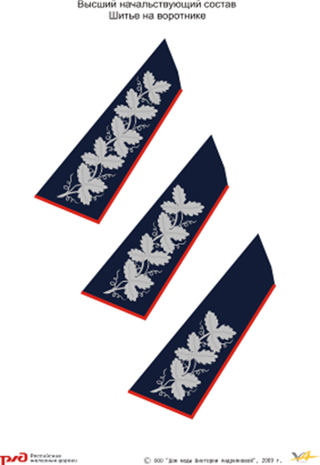 | 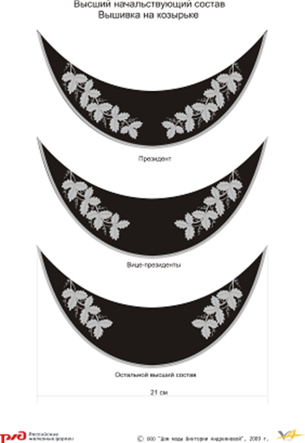
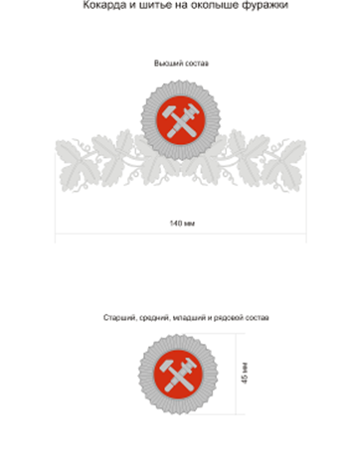 | 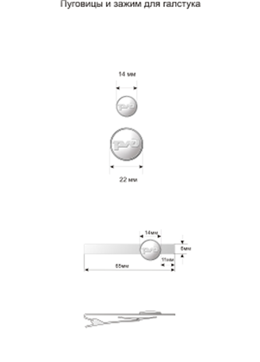
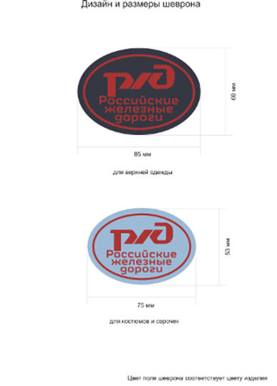 | 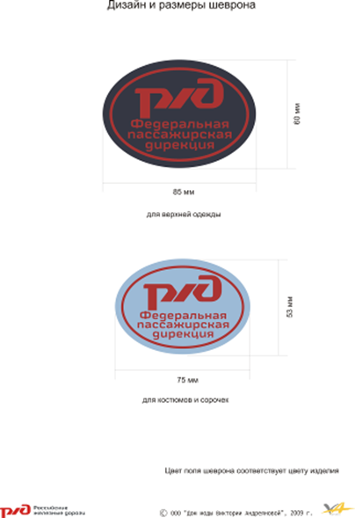
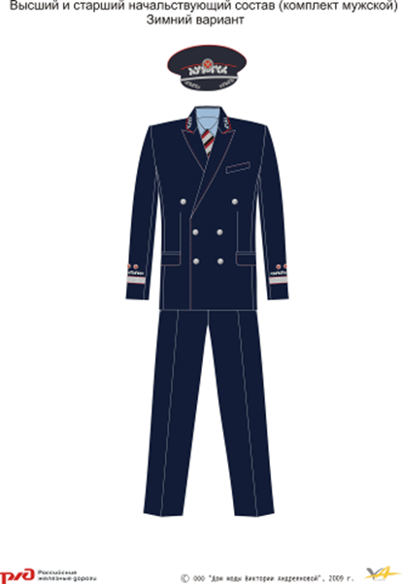 | 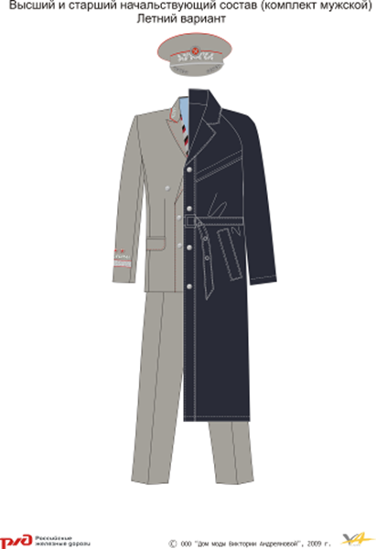
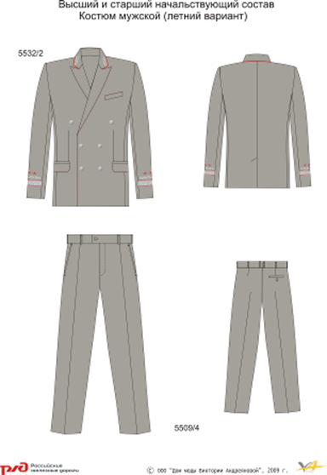 | 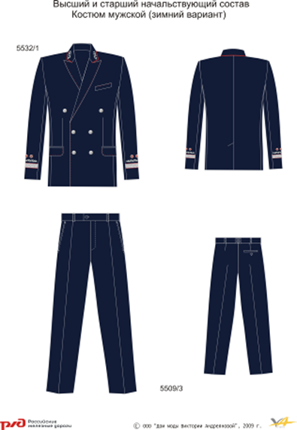
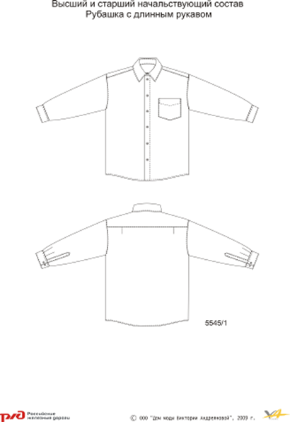 | 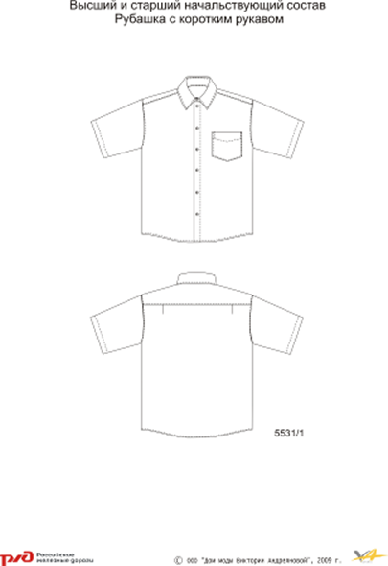
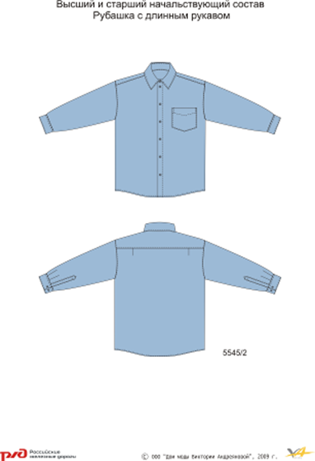 | 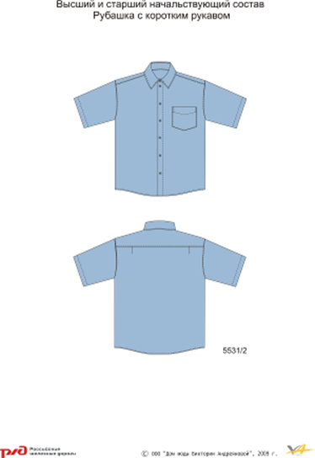
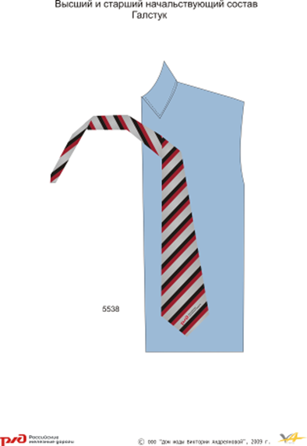 | 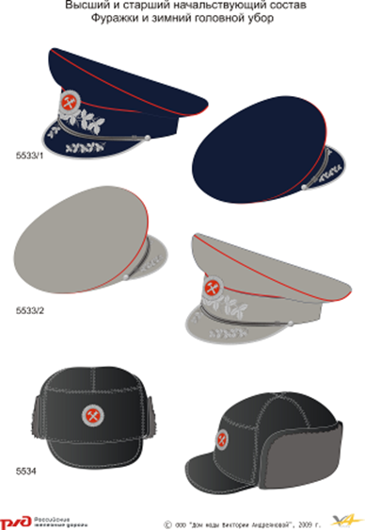
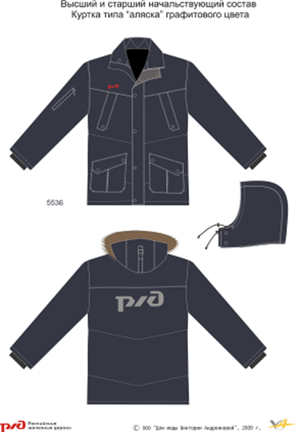 | 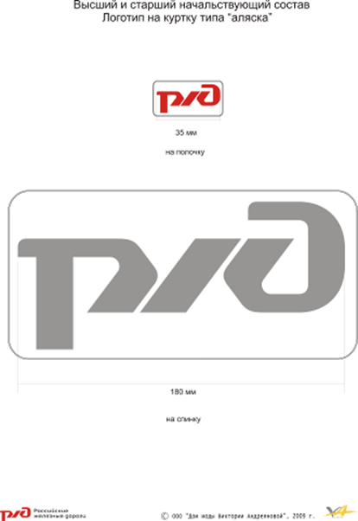
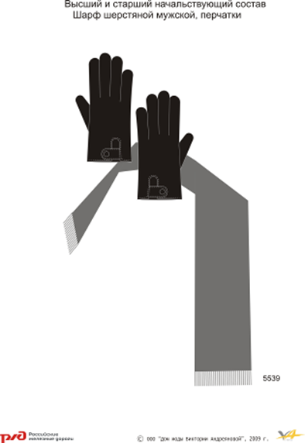 | 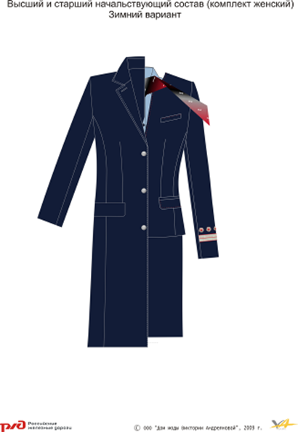
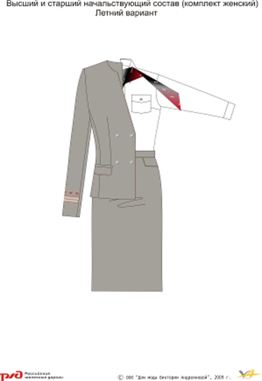 | 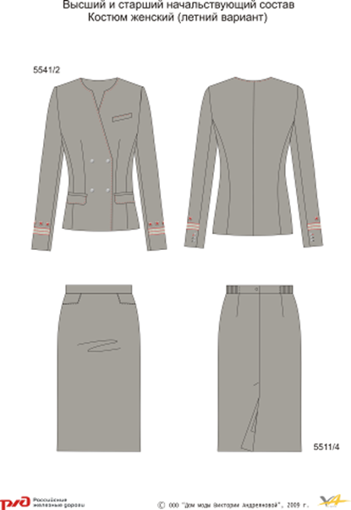
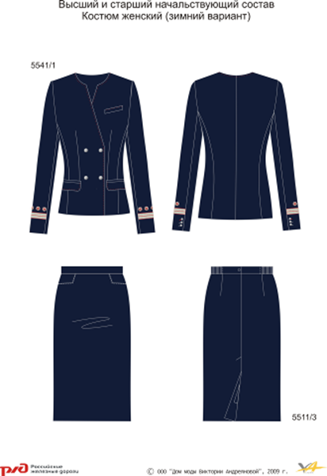 | 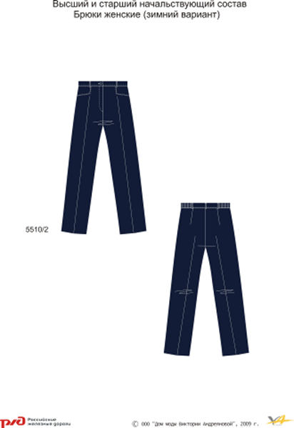
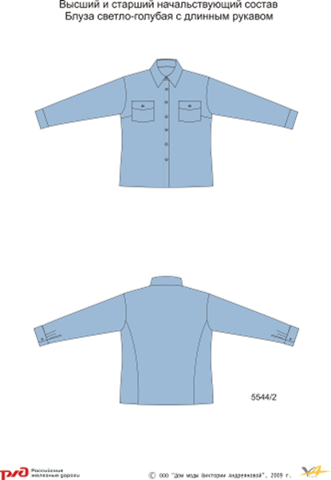 | 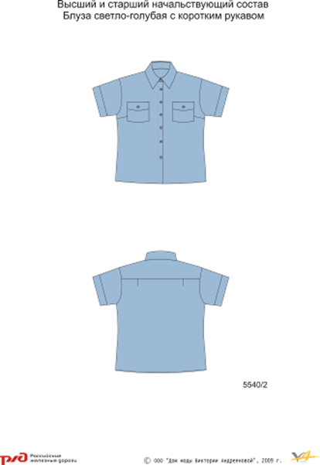
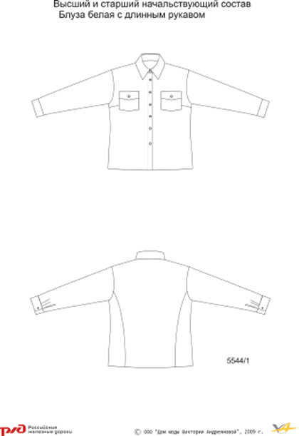 | 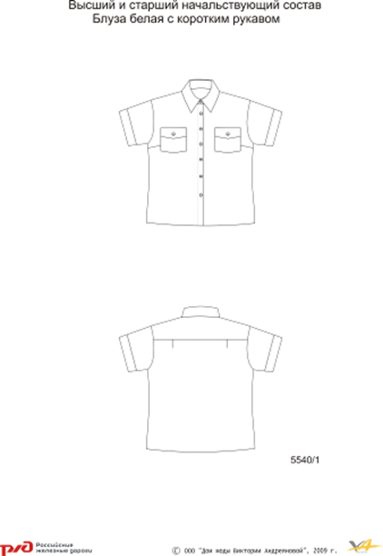
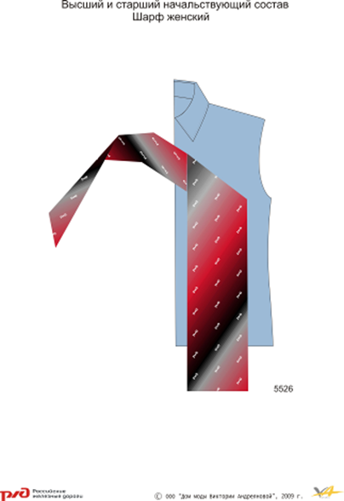 | 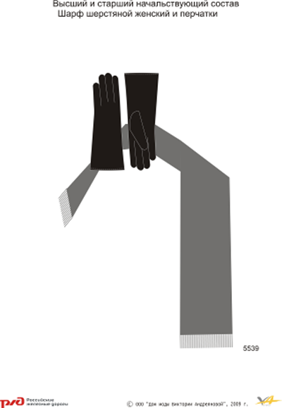
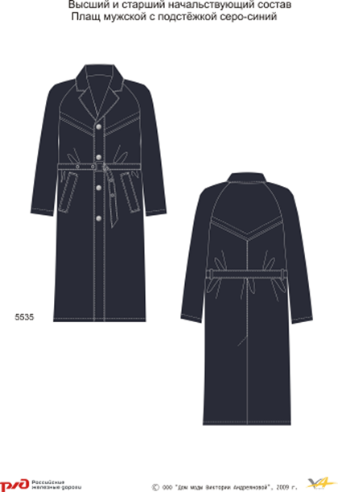 | 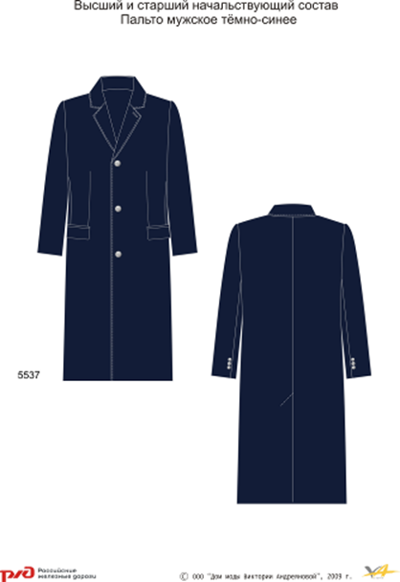
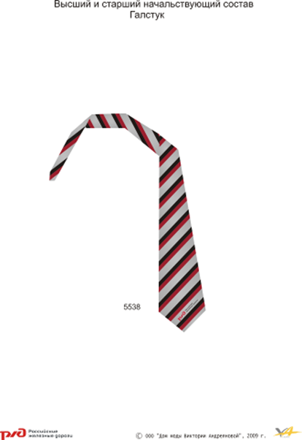 | 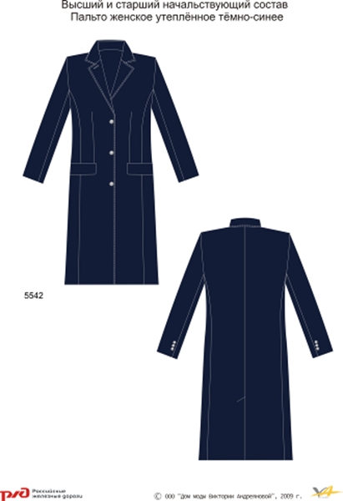
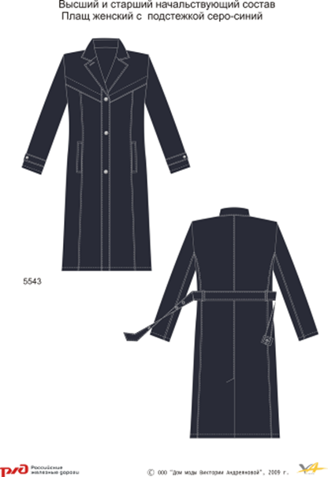 | 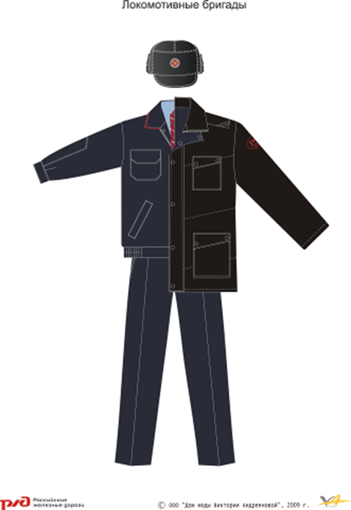
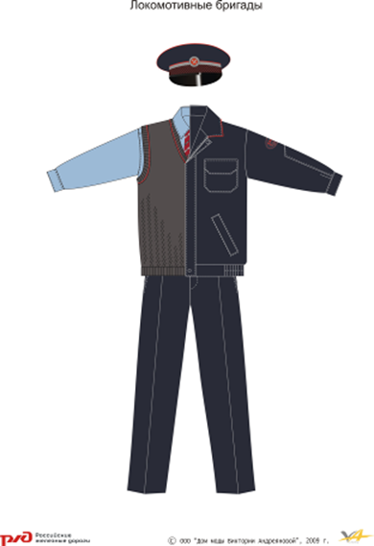 | 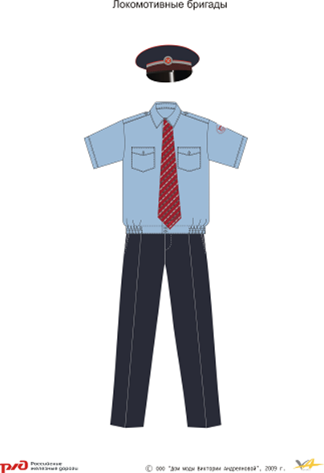
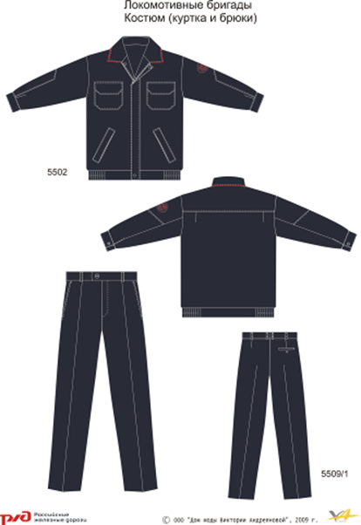 | 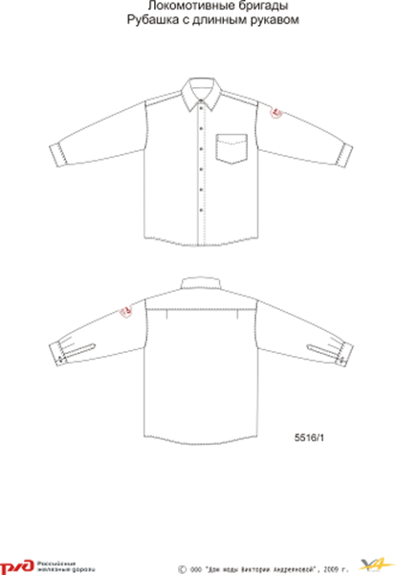
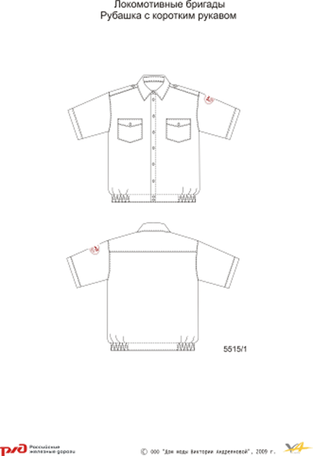 | 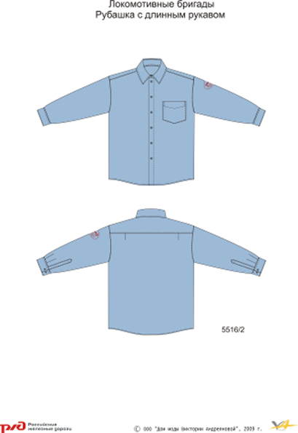
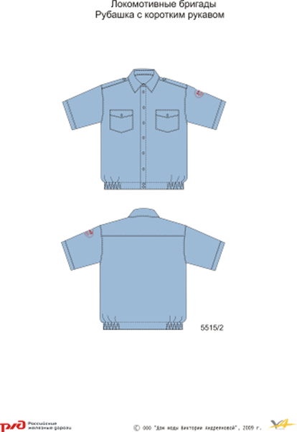 | 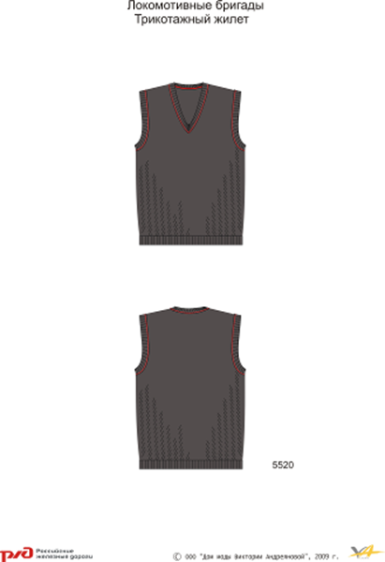
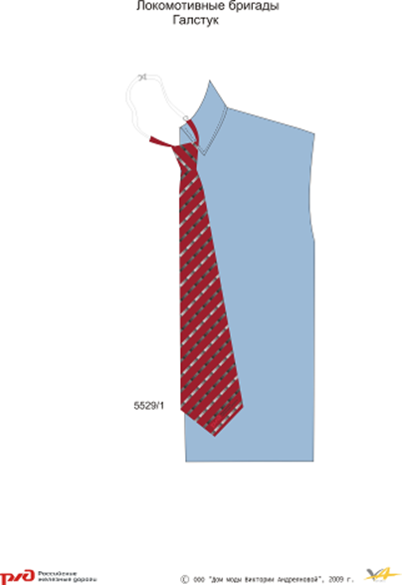 | 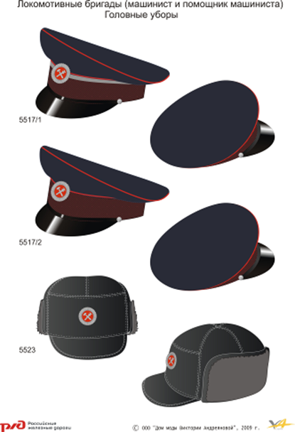
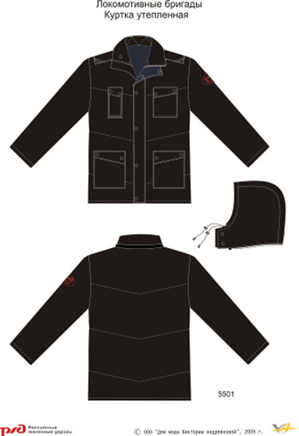 | 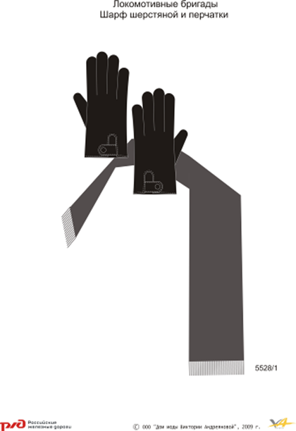
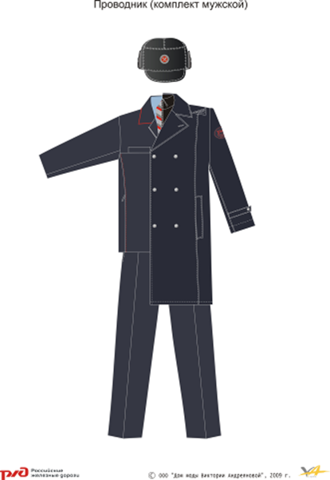 | 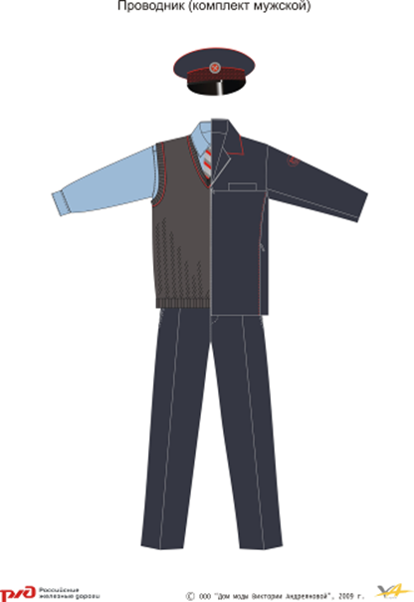
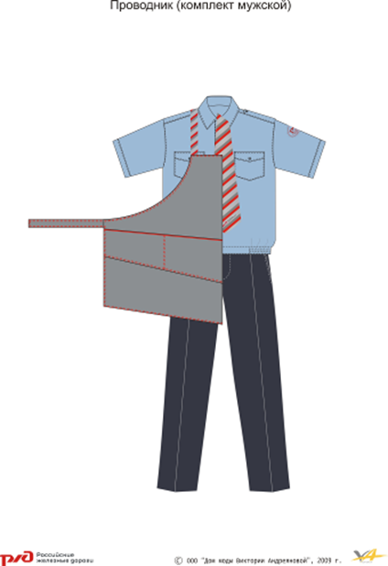 | 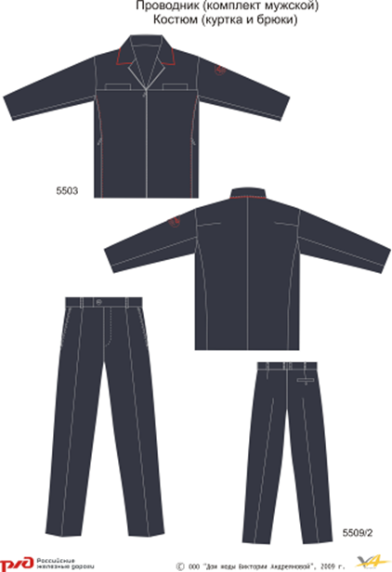
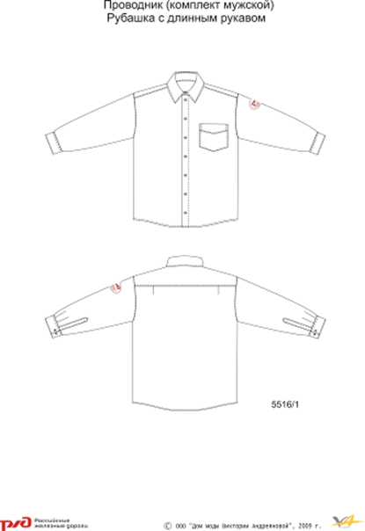 | 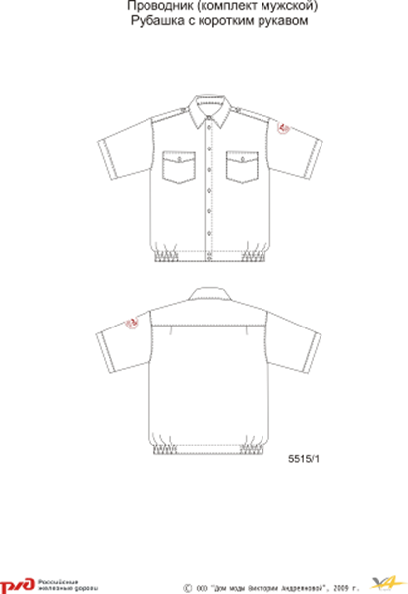
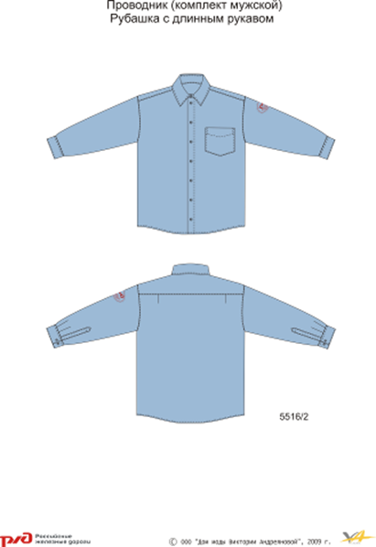 | 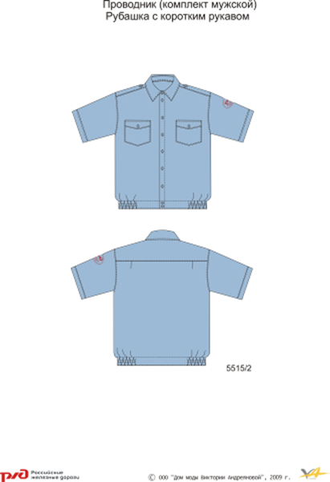
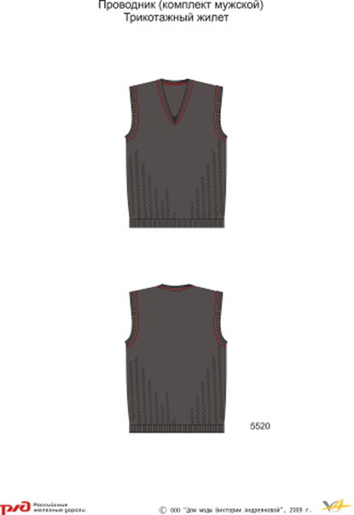 | 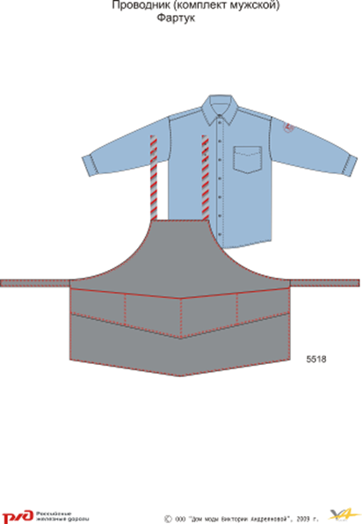
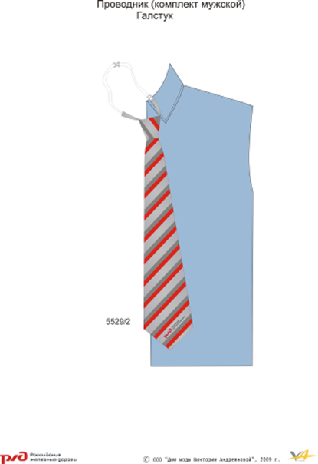 | 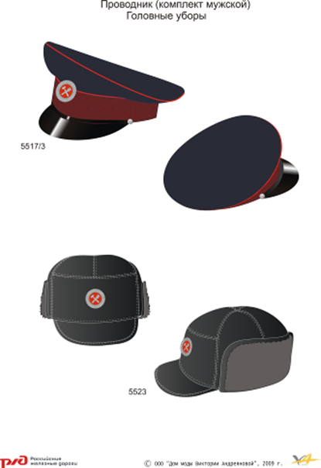
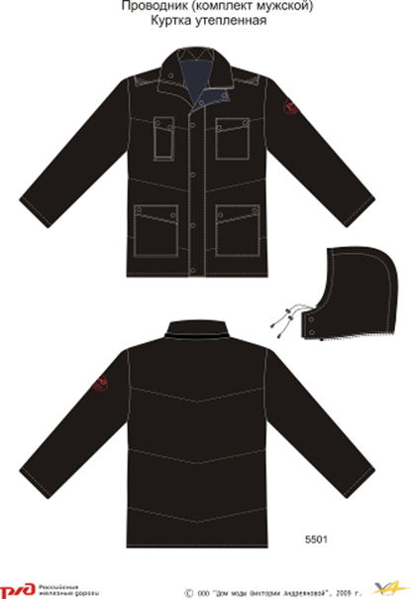 | 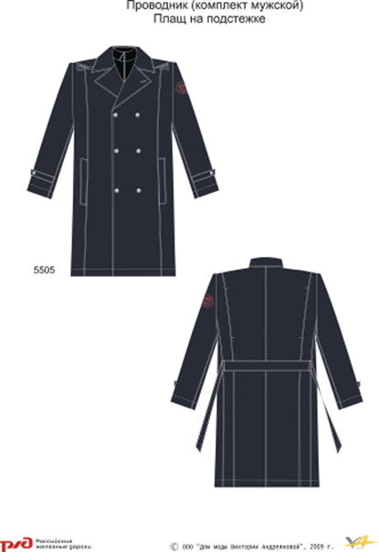
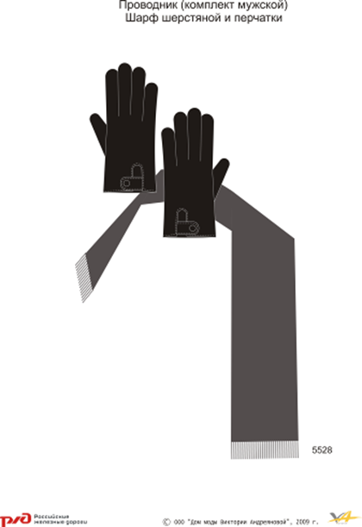 | 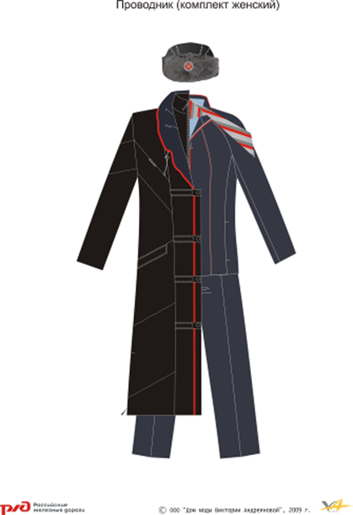
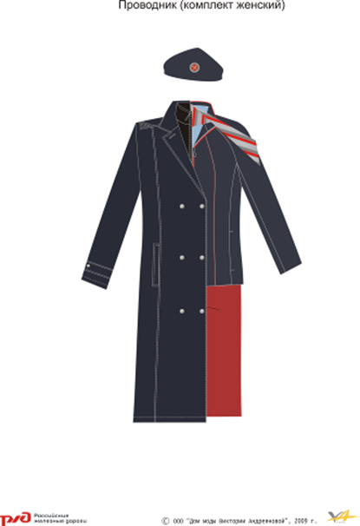 | 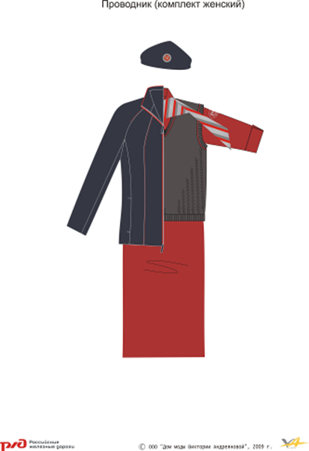
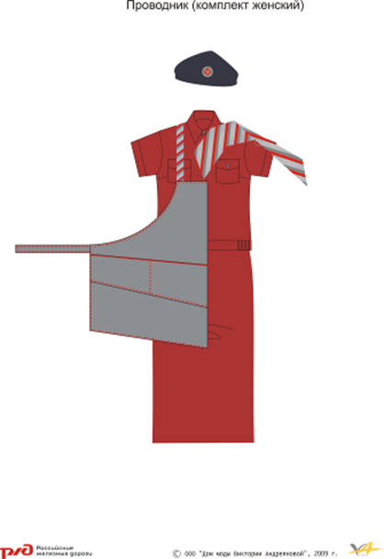 | 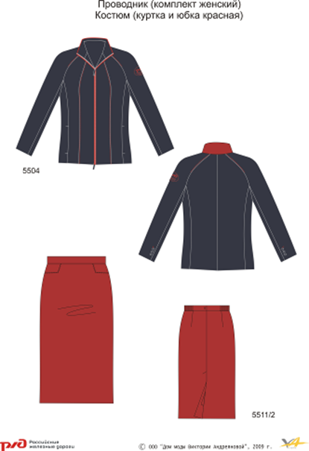
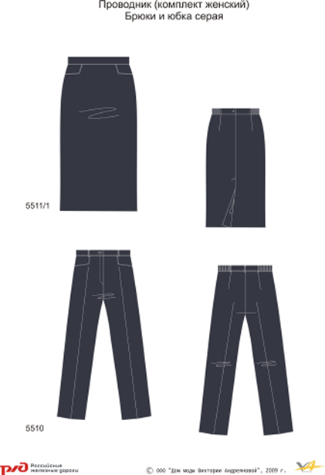 | 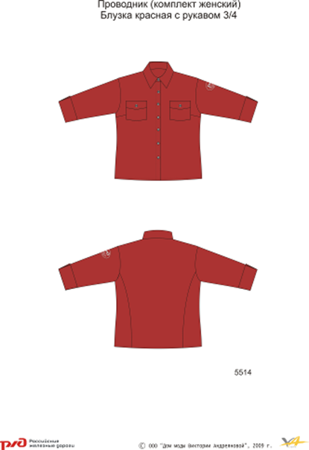
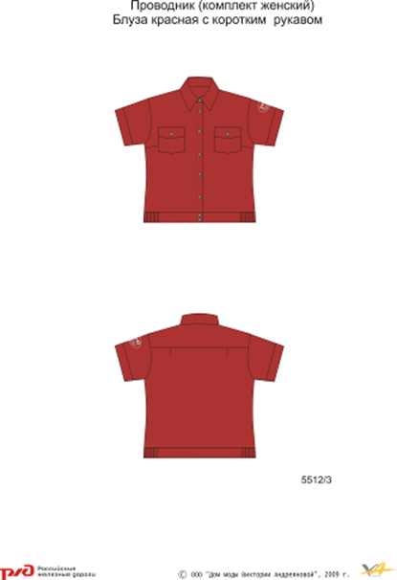 | 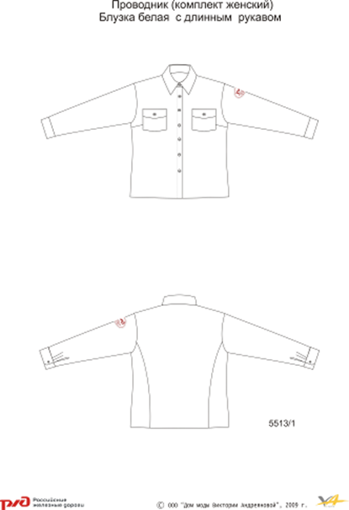
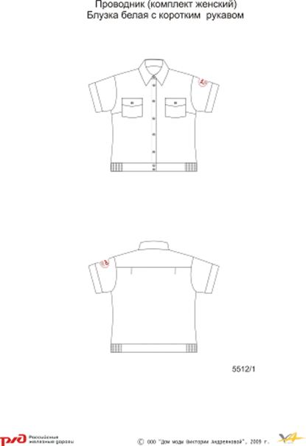 | 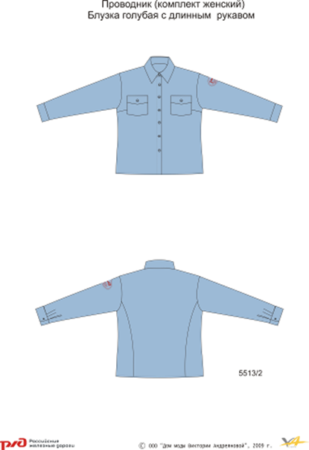
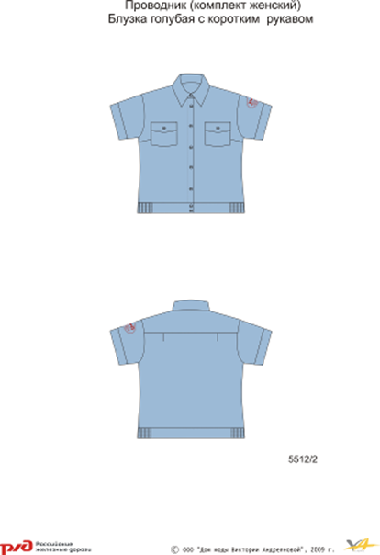 | 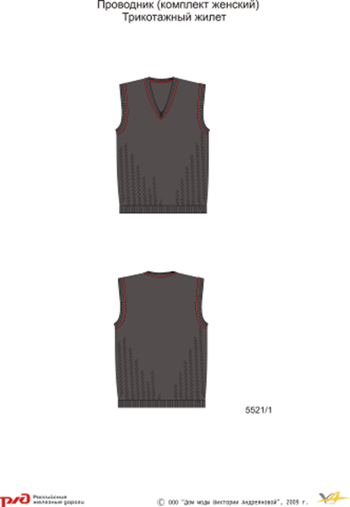
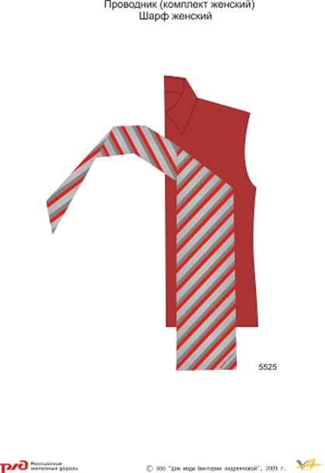 | 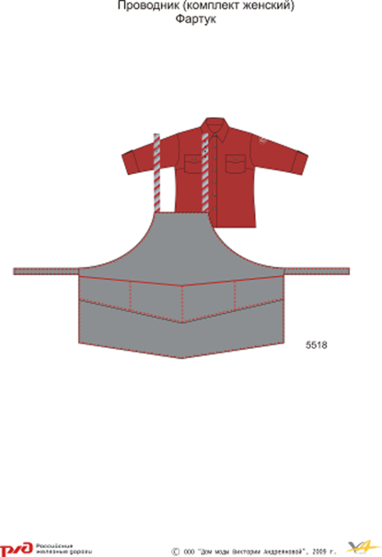
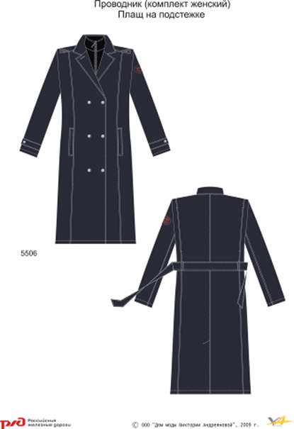 | 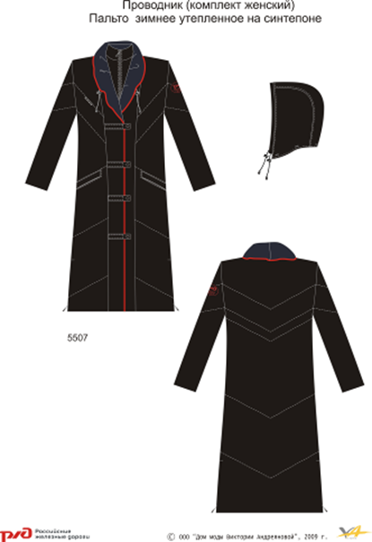
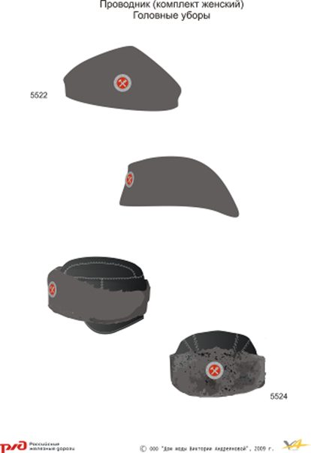 | 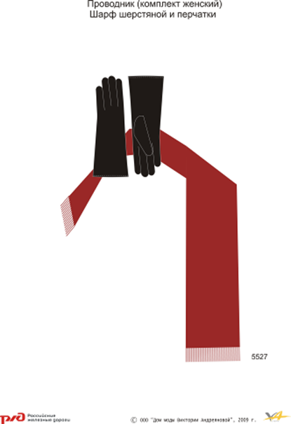
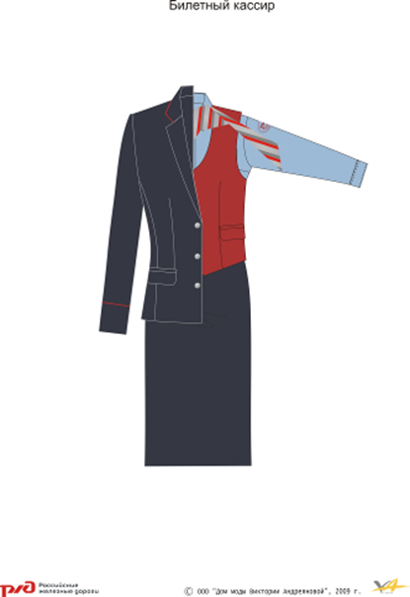 | 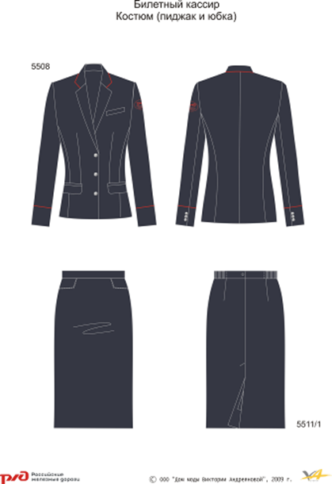
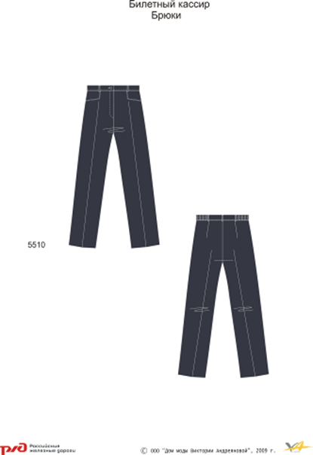 | 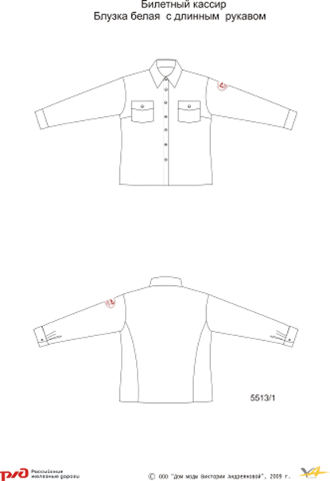
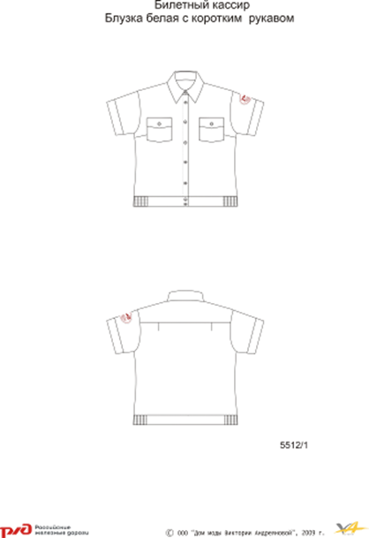 | 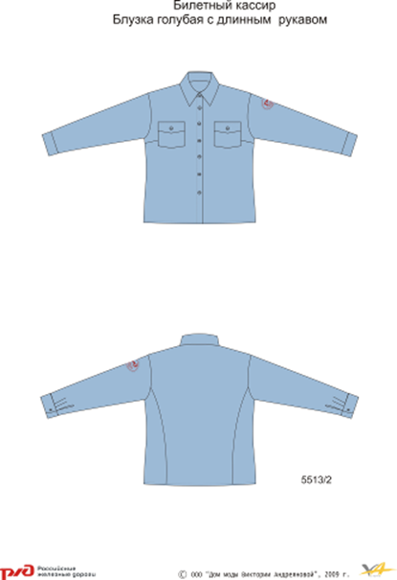
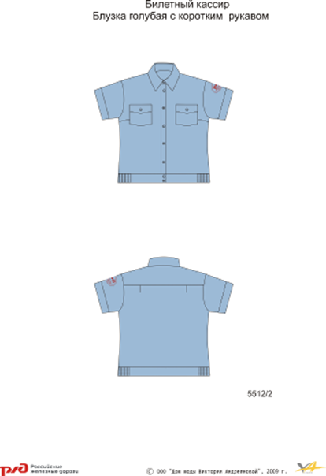 | 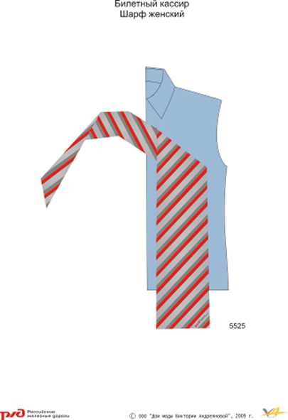
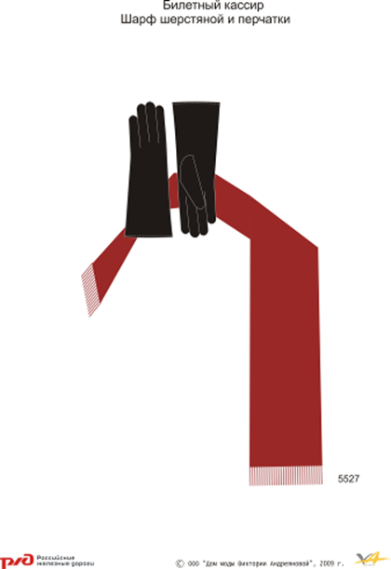 | 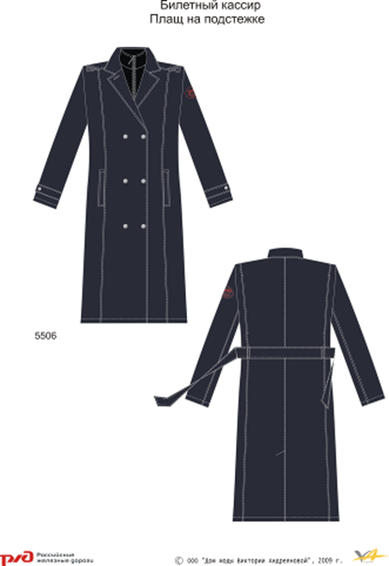
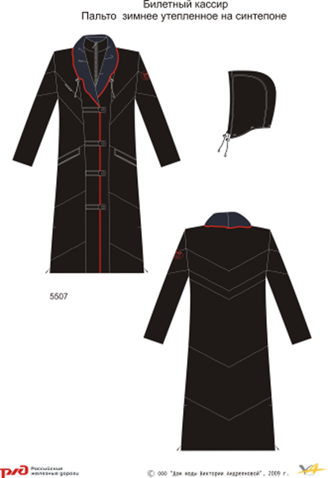 | 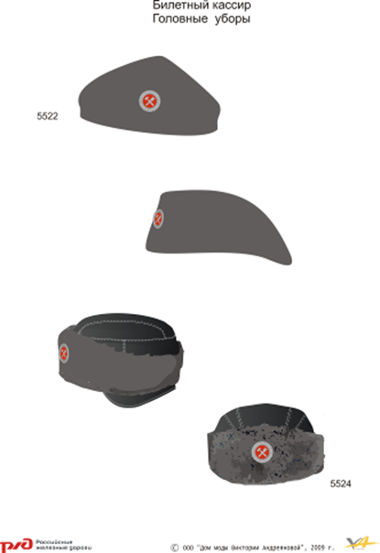
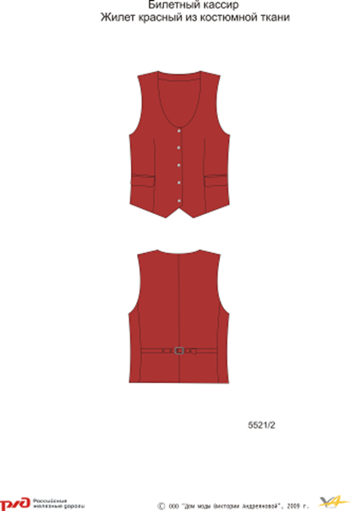 | 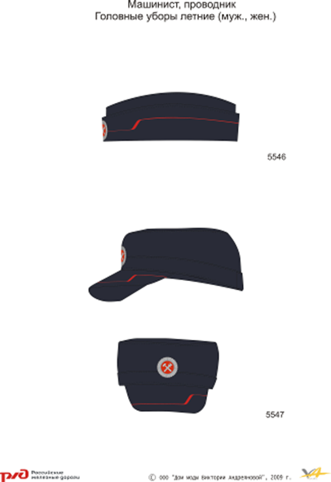
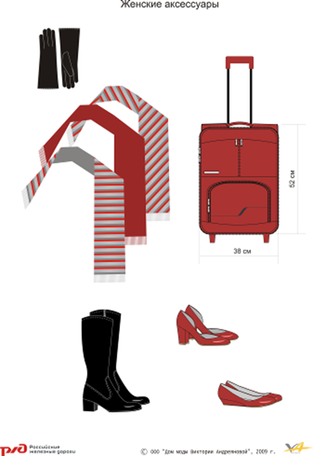 | 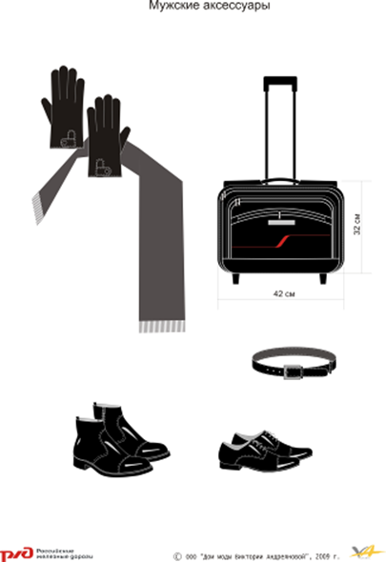

Шеврон
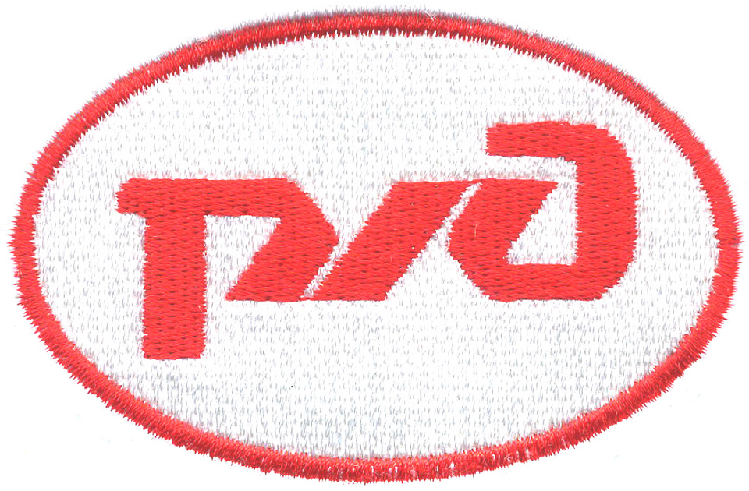

Шеврон
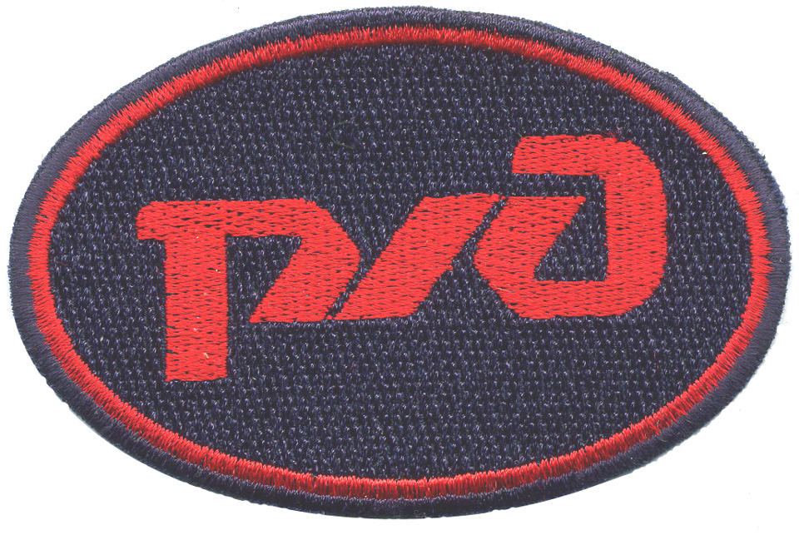

Шеврон
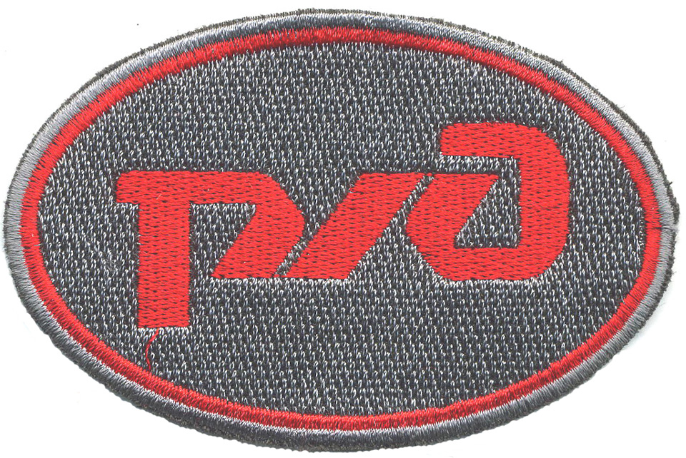

Новая форменная одежда проводницы поезда
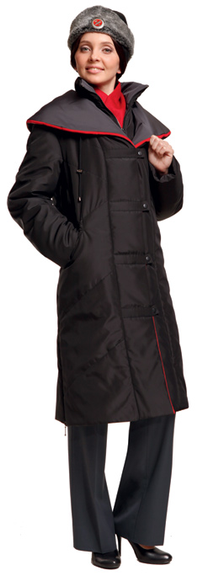

Новая форменная одежда проводницы поезда

Новая форменная одежда проводницы поезда

Новая форменная одежда проводницы поезда
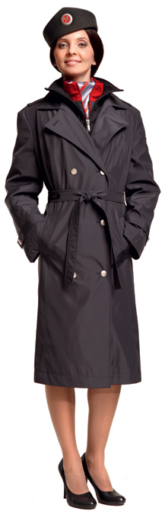

Новая форменная одежда проводницы поезда
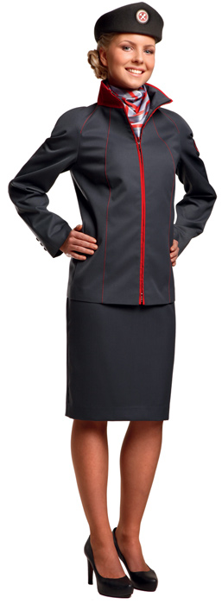

Новая форменная одежда проводницы поезда
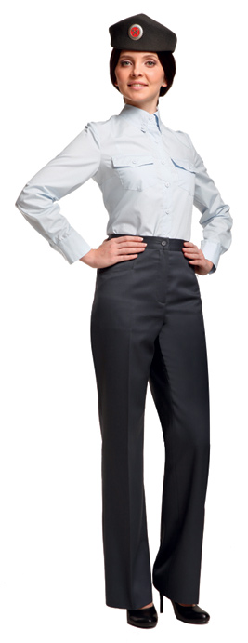

Новая форменная одежда проводницы поезда
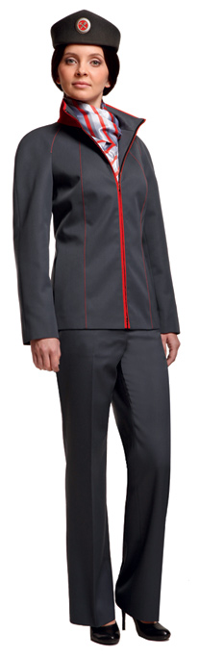

Новая форменная одежда проводника поезда
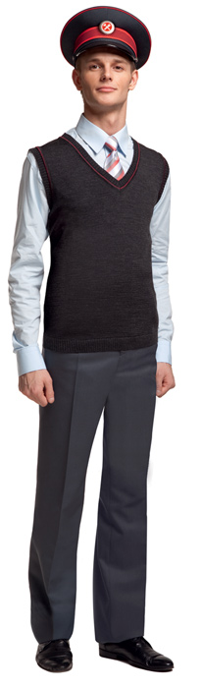

Новая форменная одежда проводника поезда
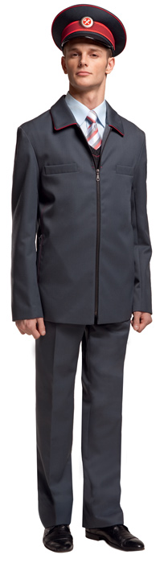

Новая форменная одежда проводника поезда
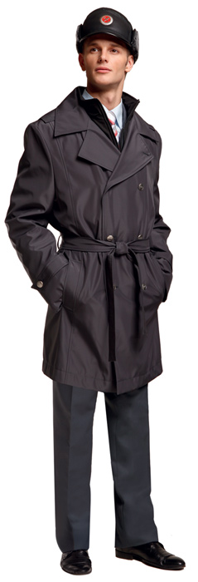

Новая форменная одежда машиниста поезда
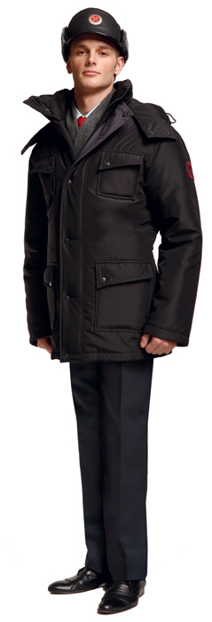

Новая форменная одежда машиниста поезда
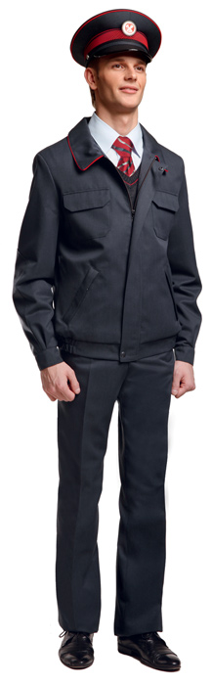

Новая форменная одежда машиниста поезда
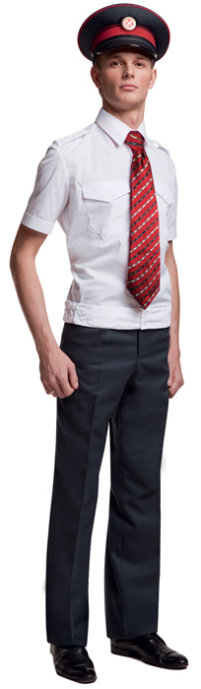

Новая форменная одежда машиниста поезда
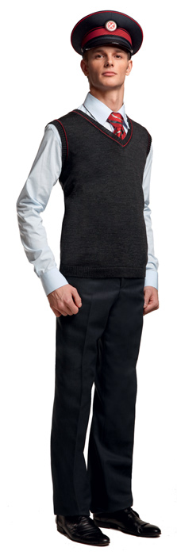

Новая форменная одежда кассира
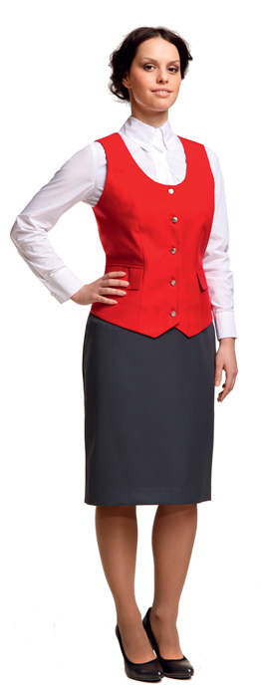

Новая форменная одежда кассира

Новая форменная одежда проводников поезда
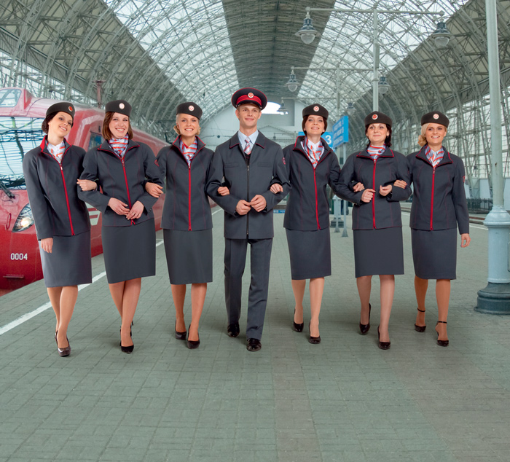

Новая форменная одежда проводников

